Зміст

ПЕРЕЛІК УМОВНИХ ПОЗНАЧЕНЬ 9

ВСТУП 10

РОЗДІЛ 1. ПІДХОДИ ДО ПІДВИЩЕННЯ ЕФЕКТИВНОСТІ ВИКОРИСТАННЯ ЕНЕРГОРЕСУРСІВ 13

1.1. Альтернативні джерела енергоресурсів 13

1.2. Системи моніторингу використання енергоресурсів 15

1.2.1. Інформаційні системи 16

1.2.2. Технічні системи 17

1.2.3. Порівняльна характеристика систем та пристроїв 20

1.3. Постановка задачі 20

Висновки до розділу 21

РОЗДІЛ 2. АНАЛІЗ ІНФОРМАЦІЙНОГО ЗАБЕЗПЕЧЕННЯ 23

2.1. Засоби автоматизації для систем “розумний дім” 23

2.1.1. Програмні засоби 25

2.1.2. Технічні засоби 29

Висновки до розділу 32

РОЗДІЛ 3. РОЗРОБКА АЛГОРИТМІЧНОГО ТА ПРОГРАМНОГО ЗАБЕЗПЕЧЕННЯ 34

3.1. Структура системи моніторингу та контролю використання енргоресурсів 34

3.2. Розробка архітектури системи моніторингу та контролю використання енергоресурсів 37

3.2.1. СУБД та збереження даних 37

3.2.2. WebSocket 40

3.2.3. Підсистема аналітики 41

3.3. Засоби створення гібридних додатків 46

Висновки до розділу 48

РОЗДІЛ 4. ПРАКТИЧНІ РЕЗУЛЬТАТИ 49

4.1. Автоматизація збору інформації 49

4.2. Аналіз статистичних даних 50

4.3. Керування 51

Висновки до розділу 54

РОЗДІЛ 5. ОХОРОНА ПРАЦІ 56

5.1. Аналіз умов на робочому місці 56

5.1.1. Характеристика приміщення 56

5.1.2. Аналіз повітряного середовища 58

5.1.3. Аналіз шуму 59

5.2. Аналіз освітлення 60

5.3. Виробничі випромінювання 62

5.4. Електробезпека 63

5.4. Пожежна безпека 64

5.5. Інструкція з техніки безпеки 65

Висновки до розділу 66

ВИСНОВКИ 67

ПЕРЕЛІК ПОСИЛАНЬ 68

ДОДАТКИ

# ПЕРЕЛІК УМОВНИХ ПОЗНАЧЕНЬ

БД – база даних

СУБД – система управління базами даних

npm (node package manager) – менеджер пакетів Node.js

SaaS (Software as а service) – програмне забезпечення як послуга

HTML (HyperText Markup Language) – мова розмітки гіпертекстових документів

СSS (Cascading Style Sheets) – каскадні таблиці стилів

OLAP (online analytical processing) – технологія обробки інформації, що дозволяє швидко отримувати відповіді на багатовимірні аналітичні запити

OLTP (online transaction processing) – онлайнова обробка транзакцій

ETL (extract, transform, load) – процес перетворення даних для збереження в аналітичну систему

# ВСТУП

У XXI столітті людина все більше видобуває природні ресурси, з кожним днем їх вартість зростає. Так за даними порталу materialflows.net на 2013 рік за останні 30 років світ став видобувати майже в 2.5 рази більше ресурсів [1, 2].

[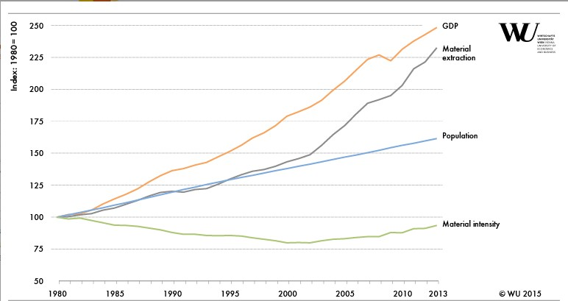](http://www.materialflows.net/trends/analyses-1980-2013/trends-in-global-material-extraction-gdp-and-material-intensity-1980-2013/)

Рис. 1. Тренди споживання ресурсів

Аналізуючи дані порталу http://euanmearns.com можна побачити, що видобуток горючих корисних копалин сильно зріс за останнє десятиліття [3].

[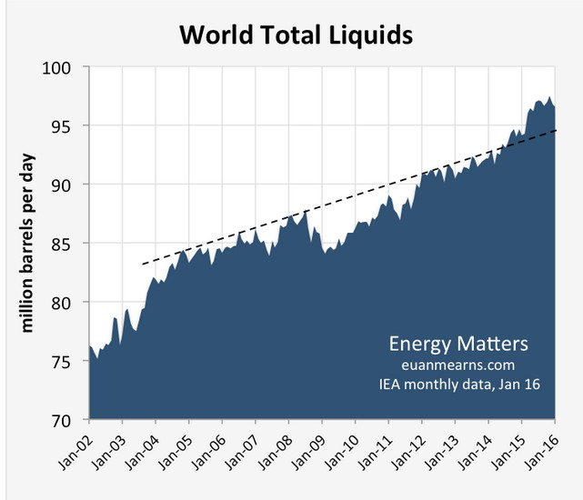](http://euanmearns.com/oil-production-vital-statistics-february-2016/)

Рис. 2. Видобуток горючих корисних копалин за останню декаду

З 01.04.2015 в Україні діють нові тарифи на газ, що на 500% перевищують попередні. Тому електрична енергія стає все більш привабливою для пересічного громадянина. Однак, разом з цим керівництво держави проводить політику щодо підвищення тарифів на світло. Так, тарифи підвищуватимуть кожні півроку у 5 етапів [4].

Таблиця 1. Нові тарифи на електроенергію

|  |  |
| --- | --- |
| Норма споживання | Новий тариф, у копійках за 1 кВт/год |
| ІЗ 1 КВІТНЯ 2015 РОКУ (тариф до подорожчання) | |
| До 100 кВт/год | 36,6 |
| 100-600 кВт/год | 63,0 |
| Понад 600 кВт/год | 140,7 |
| ІЗ 1 ВЕРЕСНЯ 2015 РОКУ | |
| До 100 кВт/год | 45,6 |
| 100-600 кВт/год | 78,9 |
| Понад 600 кВт/год | 147,9 |

Закінчення таблиці 1.

|  |  |
| --- | --- |
| ІЗ 1 БЕРЕЗНЯ 2016 РОКУ | |
| До 100 кВт/год | 57,0 |
| 100-600 кВт/год | 99,0 |
| Понад 600 кВт/год | 156,0 |
| ІЗ 1 ВЕРЕСНЯ 2016 РОКУ | |
| До 100 кВт/год | 71,4 |
| 100-600 кВт/год | 129,0 |
| Понад 600 кВт/год | 163,8 |
| ІЗ 1 БЕРЕЗНЯ 2017 РОКУ | |
| До 100 кВт/год | 90,0 |
| 100-600 кВт/год | 168,0 |
| Понад 600 кВт/год | 168,0 |

У 2017 році середньозважений рівень тарифу для населення становитиме 122,83 копійки за кВт/год. Найменше за світло платитимуть власники двозонних лічильників. Адже вночі електроенергія коштуватиме наполовину дешевше.

Досить часто споживач не знає, на що саме була затрачена ця електроенергія, він щомісяця дивиться на лічильник та платить по рахункам. Постає питання заощадження даного ресурсу. У Європі цю проблему вже майже вирішено. Нашу країну ще тільки починає турбувати це питання. Європейський громадянин звик заощаджувати та раціонально вести своє господарство, аналізуючи свої витрати чи не щотижня. За допомогою аналізу споживач може виявити вузькі місця свого домогосподарства в плані використання електроенергії та покращити їх. Наприклад, знаючи, що вночі електроенергія коштує вдвічі менше, він може перенести великі затрати світла саме на цей період, що дозволить йому значно зекономити.

# РОЗДІЛ 1. ПІДХОДИ ДО ПІДВИЩЕННЯ ЕФЕКТИВНОСТІ ВИКОРИСТАННЯ ЕНЕРГОРЕСУРСІВ

## 1.1. Альтернативні джерела енергоресурсів

Проблема заощадження енергоресурсів змушує людину шукати інші джерела для їх здобуття, і як у більшості розвинутих країн пересічний громадянин знаходить вихід у відновлюваних джерелах енергії. До відновлюваних джерел енергії належать періодичні або сталі потоки енергії, що розповсюджуються в природі і обмежені лише стабільністю Землі як космопланетарного елемента: променева енергія Сонця, вітер, гідроенергія, природна теплова енергія тощо.

Термін «відновлювана енергетика» вживається на противагу використанню енергоносіїв, таких як видобуток копалин, до яких належать, наприклад, кам'яне вугілля, нафта, природний газ або торф. У широкому розумінні ці джерела енергії теж поновлювані, але не за мірками тривалості життя людини, оскільки процес їхнього утворення вимагає сотень мільйонів років, а їхнє використання проходить набагато швидше.

Основною відмінністю відновлюваних джерел енергії є те, що вони не знищуються під час використання, на відміну від мінеральних палив, які споживаються для вироблення енергії. Застосування відновлюваної енергії людиною потребує наявності технологій використання енергії сонячного світла, вітру, морських хвиль, водних течій, біологічних процесів, таких як анаеробний розклад, біологічне вироблення водню, та геотермальних теплових джерел [5].

Традиційне використання енергії вітру, води, та сонячного світла вже широко поширене. Однак, масове виробництво електричної енергії з використанням відновлюваних джерел енергії набуло популярності лише нещодавно, що віддзеркалює основні загрози від зміни клімату, побоювань вичерпати мінеральне паливо, та соціальних і політичних ризиків через широке використання мінеральних палив та атомної енергетики. Зараз використання відновлювальних джерел енергії швидко зростає. Так за даними Renewable Energy Policy Network for the 21st Century (REN21) у 2004 році з відновлюваних джерел енергії було отримано 57.7 ЕДж енергії, а у 2013 вихід збільшився до 76 ЕДж за рік – загальний приріст становить 30%. У 2013 майже 19% світового виробництва енергії становила так звана «зелена енергія» [6].

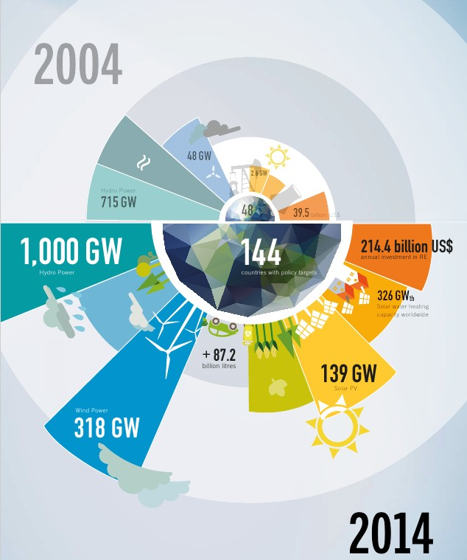

Рис. 1.1. Інфографіка виробництва енергоресурсів від альтернативних джерел

Також слід звернути увагу на темпи зростання альтернативної енергетики, щороку кількість енергії від сонячних панелей збільшувалася на більш ніж 30%, а для вітрових електрогенераторів  – майже на 20%, і лише після 2011 темпи трохи спали [6].

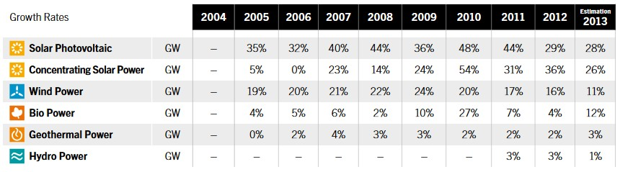

Рис. 1.2. Темпи зростання альтернативної енергетики

Отже, сучасне суспільство все більше і більше орієнтується на використання альтернативних джерел енергії, передові держави проводять політику спрямовану на розвиток даного виду енергетики, про що свідчать високі темпи зростання та велика частка у світовому виробництві. Однак, технології ще не є настільки досконалими, щоб повністю витіснити традиційні методи виробництва енергії, альтернативні генератори володіють невисокою рентабельністю, тому в основному поширюються за рахунок дотацій держави.

## 1.2. Системи моніторингу використання енергоресурсів

Через невелику рентабельність та малу доступність альтернативних джерел енергії для середньостатистичного громадянина, більш суттєвим та вагомим способом підвищення ефективності використання енергоресурсів є їх економія та раціональне споживання. Великої популярності набувають системи моніторингу використання енергоресурсів. Їх умовно можна поділити на 2 класи: інформаційні та технічні системи. Обидва класи мають на меті збереження даних про витрати енергоресурсів, однак у кожного з них є свої переваги та недоліки.

### 1.2.1. Інформаційні системи

До інформаційних систем відносять системи, основним призначенням яких є збереження даних про використання енергоресурсів і відображення статистики та звітів на основі цих даних. Це дуже зручний інструмент для подальшого аналізу даних про витрати енергоресурсу, оскільки користувач може формувати звіт за певні періоди часу, визначати середні витрати, додавати правила вирахування за гнучкими тарифами та переглядати статистику вже витрачених коштів. Маючи достатній набір даних для порівняння він здатен критично оцінити, на що саме витрачається енергоресурс. Також даний вид систем значно економить час споживачу енергоресурсу у випадку, якщо збором даних займається саме компанія-постачальник, а цей прецедент дуже поширений на теренах нашої держави. Додатково в даних системах іноді наявна функція передбачення кількості спожитого енергоресурсу. Наприклад, користувач зареєстрований в системі вже декілька років і стабільно вносить інформацію про кожен період, тоді система може використовуючи інформацію за минулі  періоди спрогнозувати витрати за допомогою апарату математичної статистики.

Примітною особливістю даного типу систем є те, що вони не проводять вимірювання спожитого енергоресурсу автоматично, користувачу необхідно самому знімати покази лічильників. Через це виникають деякі незручості, наприклад, релевантність даних буде спостерігатися тільки тоді, коли користувач регулярно вноситиме дані до системи. Зріз даних дуже залежить від частоти занесення даних до системи, так якщо користувач вноситиме дані щодня, то агрегування статистики можна буде проводити з дискретністю в один день. Однак, практика показує, що користувачі проводять зняття показів лічильника лише раз у місяць, тому звіти згенеровані системою не є дуже корисними для аналізу, бо мають дуже велику дискретність даних.

### 1.2.2. Технічні системи

До технічних систем моніторингу належать в першу чергу електричні та електромеханічні пристрої, що забезпечують вимірювання спожитих енергоресурсів. Зазвичай дану роль виконують лічильники. Особливу увагу варто приділити так званим багатозонним лічильникам.  Прилади диференційованого (погодинного) обліку електричної енергії – це засоби обліку, що використовуються для визначення обсягу спожитої електроенергії з реєстрацією показань приладу обліку диференційовано за відповідними періодами доби [7]. За допомогою внутрішніх годинників лічильники перемикаються на різні тарифні зони. Відповідно до п.12 «Правил користування електроенергією для населення», встановлення такого приладу обліку дозволяє споживачу перейти на розрахунки за спожиту електроенергію за тарифами, диференційованими за періодами доби. Пунктом 1.8 Постанови Нацкомісії з питань регулювання електроенергетики України від 10.03.1999 р. №309 «Про тарифи на електроенергію, що відпускається населенню і населеним пунктам» встановлені розміри диференційованих тарифів та передбачено, що споживач може обрати розрахунки за спожиту електроенергію або за двозонними, або за тризонними тарифами [8].

[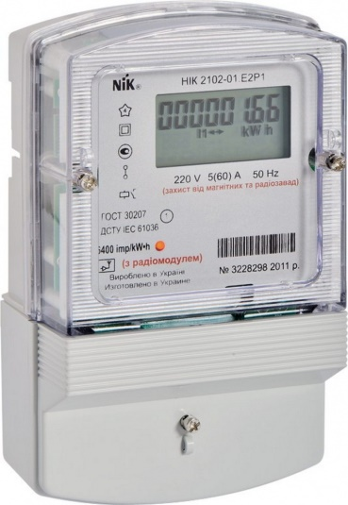](http://klyuch.com.ua/upload/medialibrary/8dc/8dc89b29b19fe2a886f25257aa9b91b8.jpg)

Рис. 1.3. Багатозонний лічильник

Встановлення багатозонного лічильника є доцільним у разі, якщо споживач користується електроенергією в години мінімального навантаження в мережі, тобто в нічний час, коли діють інші, зменшені тарифи на електроенергію. Це може бути вигідним зокрема для промислових підприємств. Ефективність використання багатозонних лічильників для побутових споживачів у кожному випадку є індивідуальною, тому її потрібно вираховувати окремо. Встановлюється багатозонний лічильник за ініціативою споживача та за його кошт. Оскільки ціна багатозонного лічильника набагато вища від звичайного, його вартість окупиться впродовж декількох років (але в кожному випадку індивідуально). Для розрахунків населення за тарифами, диференційованими за періодами часу, згідно з Постановою НКРЕКП України від 26.02.2015 № 221 [9], встановлені наступні тарифні коефіцієнти:

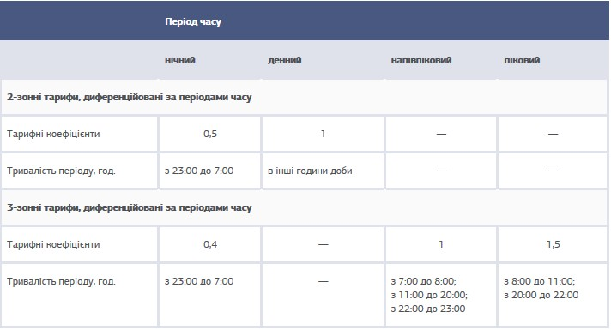

Рис. 1.4. Багатозонні тарифи в Україні

Наступним видом технічних засобів для моніторингу є так звані «socket plugs» – пристрої, що слугують адаптерами між точкою входу в енергомережу та безпосередньо споживачем даної енергії [10]. За допомогою цих адаптерів, користувач може виміряти споживання енергоресурсу конкретним приладом, адже основною проблемою пересічного громадянина є те, що він не може проаналізувати, на що саме витратився енергоресурс. Таким чином, маючи змогу встановити даний адаптер у важливих місцях, користувач зможе здійснювати моніторинг кожної енерготочки, що відкриває можливості для подальшого детального аналізу. Також зазвичай дані адаптери мають функцію таймера, використовуючи яку можна запрограмувати енергозатратні операції на певний час, наприклад на нічний період, коли електроенергія коштуватиме вдвічі дешевше при використанні багатозонного лічильника. Досить цікавим функціоналом є також можливість встановлення ціни за одиницю енергії, щоб одразу бачити суму, яку потрібно сплатити за певний період часу. Це дає користувачу краще представлення щодо витрат енергоресурсів та відсоткового співвідношення між приладами, що споживають даний енергоресурс.

[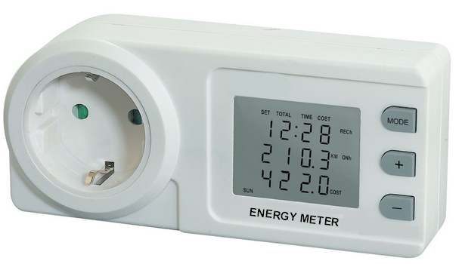](http://supraten.md/ru/catalog/elektrika/electricity_meters/123563/default.aspx)

Рис. 1.5. Лічильник для енерготочки

Використовуючи альтернативні джерела енергії важливо розуміти, яку частку витрат вони покривають, адже очевидно, що дуже рідко ними можна компенсувати стовідсоткову потребу в енергоресурсі, так як вони потребують певних умов задля його виробництва. Наприклад, сонячні панелі здатні виробляти електроенергію лише при дії на них ультрафіолету та накопичувати її в акумуляторах, вітрогенератори працюють цілодобово, але режим їх роботи непостійний і залежить від погодних умов. Для вимірювання кількості енергоресурсу, отриманого за допомогою альтернативних джерел енергії, використовують реверсивні лічильники.

### 1.2.3. Порівняльна характеристика систем та пристроїв

Кожен тип систем, як інформаційні, так і технічні, мають свої переваги та недоліки. Інформаційні системи пропонують можливості для подальшого аналізу, добру візуалізацію та формування звітів за різними періодами, однак мають проблеми з агрегуванням даних про використання енергоресурсів – відсутній автоматизований процес збору даних. Технічні системи ж навпаки надають чудові можливості зі збору даних, навіть здатні локалізувати вибірку до певної енерготочки та проводити обчислення за різними зональними тарифами, але їх недоліком є відсутність візуалізації та неможливість збереження даних у інтервалах різної дискретності, оскільки лічильник лише акумулює дані про витрачений енергоресурс загалом.

## 1.3. Постановка задачі

Необхідно створити систему, яка б забезпечила комбінування інформаційної та технічних систем для поєднання їх найкращих властивостей. Це дасть змогу агрегувати дані в real-time режимі, переглядати статистику та забезпечить чудову візуалізацію. Система стане надійним інструментом для моніторингу використання енергоресурсу, а також аналізу витрат та їх оптимізації. Система повинна включати наступний функціонал:

* збереження даних з максимально можливою дискретністю
* візуалізація даних про споживання (опціонально в режимі онлайн)
* агрегування статистики за періоди (день/місяць/рік)
* відображати список енерготочок
* можливість вмикати та вимикати адаптер віддалено
* встановлення таймера на кожну енерготочку
* редагувати енерготочки (опис, рівень попередження і т.д.)
* встановлювати ціну за енергоресурс та перемикатися в режим «Гроші»
* режим «Гроші» відображає всю інформацію про витрати у сплачених коштах
* можливість редагувати налаштування користувача (пароль, телефон, вартість одиниці енергоресурсу)
* відображення енергоресурсу отриманого з альтернативних джерел
* встановлення ліміту, після якого починають приходити повідомлення на телефон користувача

Також необхідно реалізувати мобільну версію системи, оскільки користувачу досить важливо завжди мати можливість керування системою. Так, при підключенні до мережі Інтернет він завжди зможе увімкнути чи вимкнути енерготочку або встановити таймер. Мобільний додаток повинен містити наступні функції:

* перегляд статистики (день/місяць/рік)
* перегляд списку енерготочок
* ввімкнення та вимкнення енерготочки
* встановлення таймеру енерготочці
* додавання нових енерготочок
* зміна налаштувань (пароль, телефон, вартість одиниці енергоресурсу, пароль до мережі WI-FI)

## Висновки до розділу

Необхідно було проаналізувати підходи до підвищення ефективності використання енергоресурсів, оцінити їх переваги та недоліки та на основі результатів досліджень сформувати задачу на проектування системи, яка б забезпечила ефективне використання енергоресурсів. В основі ефективного використання енергоресурсів лежить 2 основних принципи: використання альтернативних джерел енергії та економія. Були проаналізовані основні альтернативні джерела енергії, тенденції в їх розвитку та можливості їх застосування у середньостатистичному домогосподарстві. Також було визначено, що для економії енергоресурсу необхідний постійний моніторинг витрат та їх подальший аналіз. Гарними інструментами для цих задач виступають інформаційні системи, які надають засоби візуалізації даних, формування звітів та агрегування статистики за різні періоди, однак мають суттєві недоліки в плані збору даних до системи. Технічні системи у свою чергу володіють чудовими можливостями агрегування даних в систему, іноді навіть в режимі онлайн та з фокусування на окремих енерготочках, але їх недоліком є практично повна відсутність візуалізації даних та неможливість їх збереження за періодами, що запобігає подальшому аналізу. Тому була поставлена задача проектування системи, яка б забезпечила поєднання інформаційних та технічних підсистем, об’єднавши їх переваги, та стала б базисом для реалізації підходу до ефективного використання енергоресурсів.

# РОЗДІЛ 2. АНАЛІЗ ІНФОРМАЦІЙНОГО ЗАБЕЗПЕЧЕННЯ

## 2.1. Засоби автоматизації для систем «розумний дім»

Розумний дім (розумний будинок, smart home, digital house) – будинок або приміщення комерційного призначення, які мають якісні системи забезпечення та операційний multi-room. За допомогою останнього, функціонально пов’язуються між собою усі електроприлади будівлі, якими можна керувати централізовано – з пульта-дисплею. Прилади можуть бути під’єднані до комп’ютерної мережі, що дозволяє керувати ними за допомогою ПК та надає віддалений доступ до них через Інтернет. Завдяки інтеграції інформаційних технологій у домашні умови, усі системи та прилади узгоджують виконання функцій між собою, порівнюючи задані програми та зовнішні показники (середовище) [11].

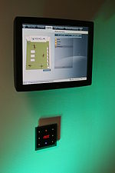

Рис. 2.1. Мультимедійний дисплей для керування розумним будинком

Для визначення високотехнологічних особливостей приміщення також вживають терміни: intelligent building, smart home, digital house. Розумний дім створюється за допомогою професійного проектування та програмування компаніями, що займаються розробкою проектів smart home. Програми, що вводяться до алгоритмів multi-room розумного дому, розраховані на певні потреби мешканців та ситуації, пов’язані із зміною середовища або безпекою. Особливістю smart home є керування з пульта, на котрому людина може натиснути одну єдину клавішу з метою створення певної обстановки. При цьому, сама система multi-room аналізує навколишню ситуацію та параметри усередині приміщення, та, керуючись власними висновками, виконує задані користувачем команди із відповідними налаштуваннями. Окрім того, електронні побутові прилади, встановлені у розумному будинку, можуть бути об’єднані у домашню Universal Plug’n’Play-мережу із виходом в Інтернет [12].

Основні функції розумного дому

* Надійна та проста у користуванні система охорони та відеонагляду;
* Автоматична централізована корекція освітлення у залежності від години доби та пересування людей по приміщенню (особливо важлива для тих, що виховує дітей або доглядає за родичами похилого віку);
* Побутові турботи, які, зазвичай, лягають на плечі людини, у розумному будинку узгоджуються з усіма його системами та виконуються найлегшим і найефективнішим способом за допомогою сучасного обладнання. Це, наприклад, може бути полив саду або його накриття від сонця(грози) згідно із вимірами погодних умов; відчинення дверцят о певній годині для вигулу домашніх тварин, щоб уранці вони могли вийти на двір без залучення часу хазяїв і тд.;
* Контроль за протіканням води/газу;
* Орієнтир на енергозбереження. Інтелектуальний дім – це не енерговитратна система (автоматика на 500м2 становить приблизно 60Вт);
* Домашня автоматика будинку дозволяє покращити умови життя та спростити побутові задачі для користування інвалідів та людей похилого віку;
* Можливість керування інтелектом будинку та побутовими приладами через інтерфейс за допомогою телефонної лінії, мобільного зв’язку або Інтернет. Тобто, Ви можете робити якісь домашні справи через смартфон або веб-браузер, ще не діставшись самого будинку;
* Усі функції виконуються із одного пульта-дисплея ;

Сьогодні технології дозволяють збирати домашню автоматику покомпонентно: обирати лише ті функції розумного будинку, які дійсно потрібні користувачу.

Найчастіше засобами автоматизації для систем “розумний дім” виступають різноманітні контролери поєднані в одну мережу, яка має єдиний центр керування. Цими контролерами можуть бути реле, термостати, мікроконтролери, датчики та ін. Однак для ефективного використання системи в цілому необхідно правильно обробляти увесь потік даних від технічних засобів, тому для цього використовуються складні інформаційні системи, що реалізують інтелектуальні  алгоритми. Однак, у даному розділі будуть розглядатися лише засоби, що стосуються економії енергоресурів та підвищення ефективності їх використання.

### 2.1.1. Програмні засоби

До програмних засобів, що мінімізують енерговитрати належать в основному системи моніторингу та аналізу. Досить добрим прикладом може виступати система білінгу mega-billing.com, яку Дніпрообленерго використовує сумісно зі своїми контрагентами [13]. Вона дає можливість переглядати статистику свої витрат за різні періоди часу, здійснити оплату онлайн, відображає прогнозовані показання лічильника, показує діючі тарифи та заборгованість, якщо така має місце.

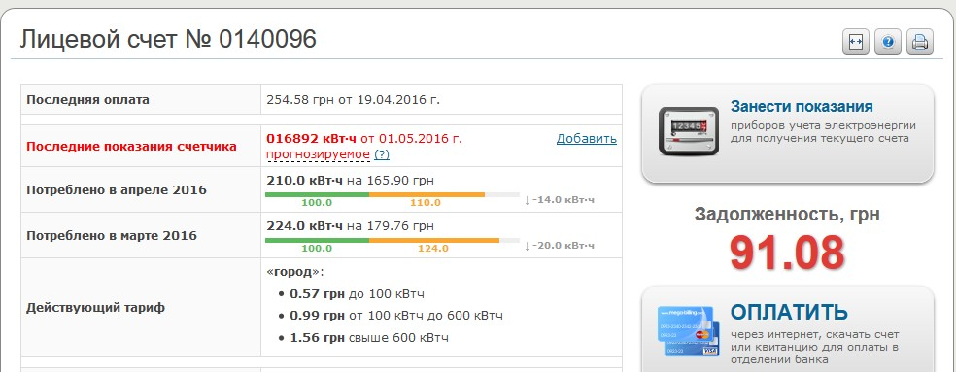

Рис. 2.2. Головна сторінка  системи моніторингу megabilling.com

Також система надає добрий інструментарій візуалізації у вигляді гістограм та лінійних графіків. Так, можна переглянути витрати енергоресурсу по місяцям, змінюючи при цьому роки. Також при натисканні на місяць користувачу виводиться розшифровка нарахувань за вибраний місяць [13].

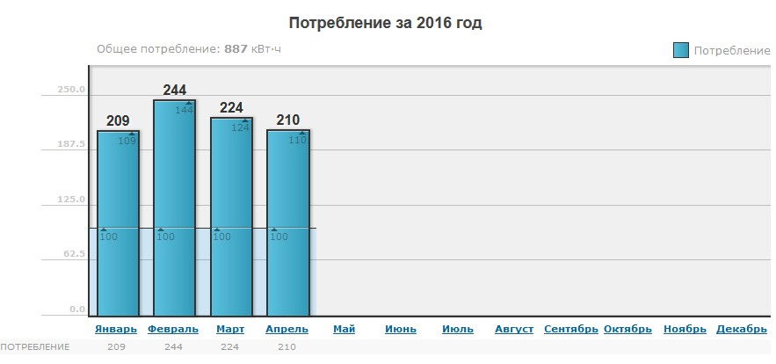

Рис. 2.3. Інструменти візуалізації в системі megabilling.com

Додатково можна порівняти споживання по рокам, вибравши відповідний пункт меню.

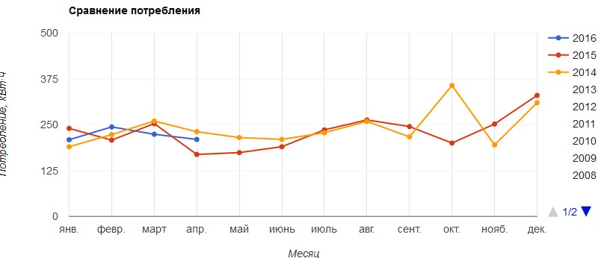

Рис. 2.4. Порівняння споживання по рокам в системі megabilling.com

Суттєвим недоліком є те, що дані в систему заносяться з інтервалом в один місяць, тому неможливо переглянути статистику з більшою дискретністю. Ця проблема виникає тому, що в системі відсутнє автоматичне агрегування даних. Або користувач, або співробітник постачальника енергоресурсу вносить дані досить рідко, тому проводити якісний моніторинг та подальший аналіз вкрай складно.

Іншим прикладом програмних систем для моніторингу та аналізу даних є система, розроблена для компанії RooftopEnergy з Нідерландів [14]. Її основним призначенням є візуалізація даних про енергоспоживання та отримання енергоресурсу від альтернативних джерел. Так як у Європі дуже цінується так звана “зелена енергія”, то в системі реалізовано порівняння спожитої енергії та виробленої власне користувачем. Це дуже важливо, оскільки потрібно розуміти яку частку покриває енергія від альтернативних джерел та скільки на цьому можна економити. Другою метою є популяризація «зеленої енергії», тому система показує, скільки дерев було збережено та наскільки була зменшена емісія вуглекислого газу.

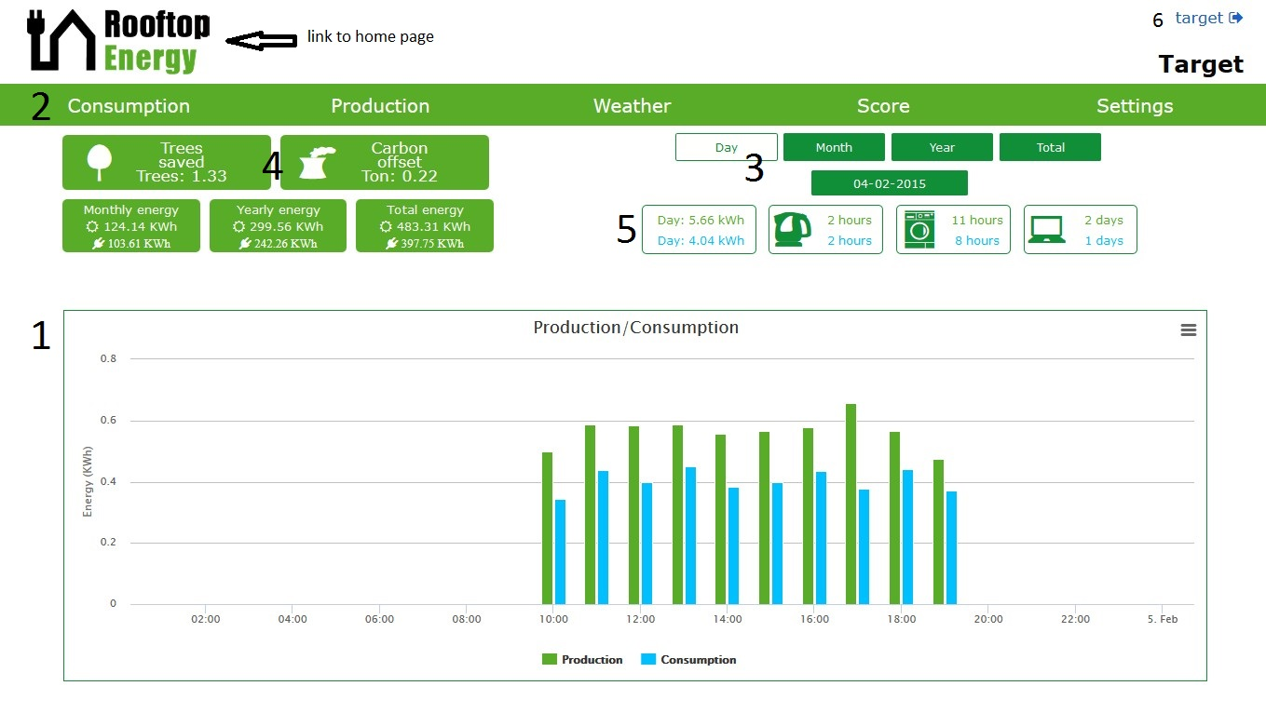

Рис. 2.5. Головна сторінка системи RooftopEnergy

Додатково на головному екрані системи відображається панель приладів, що показує еквівалент витраченої енергії в годинах роботи певного електроприладу. Це зроблено з тих міркувань, що іноді користувачу досить важко оцінити цифру в 10 кВт*год, а 20 годин роботи електрочайника виглядають більш зрозумілими. Так само як і у попередньому прикладі, користувач може переглядати статистику за різні періоди часу, однак в даному випадку він може робити це з точністю до однієї години, порівнюючи споживання та виробництво енергоресурсу. Така велика дискретність збережених  даних надає можливості для детального моніторингу та подальшого аналізу енерговитрат. Також система має модуль прогнозування продуктивності альтернативних джерел енергії (в даному випадку сонячних панелей), розраховуючи її на основі геолокаційних даних, статистики за попередні роки та формул, що враховують період року та кут Сонця над горизонтом, а також кут нахил сонячних панелей [14].

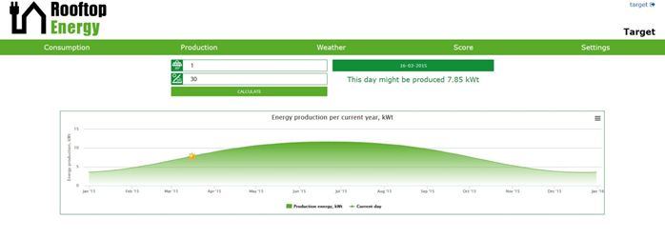

Рис. 2.6. Модуль прогнозу продуктивності сонячних батарей

Загалом система надає чудовий інструментарій візуалізації та агрегації даних (у поєднанні з технічними пристроями), однак тут повністю відсутній контроль за споживанням енергоресурсів. У цьому питанні можуть допомогти технічні системи.

### 2.1.2. Технічні засоби

Серед технічних засобів варто виділити прилади типу «socket plug», що слугують адаптерами між точкою входу в енергомережу та безпосередньо споживачем даної енергії. Вони мають вбудований лічильник, мікроконтролер, модуль бездротової передачі даних WI-FI та реле перемикання, що виконує 2 функції: активує та деактивує енерготочку, а також слугує запобіжником в разі короткого замикання в мережі. Прикладом такої системи слугує пристрій «WIFIPLUG POWER» від однойменної британської компанії. Він реалізує вище вказані функції та є дуже простим у використанні [15].

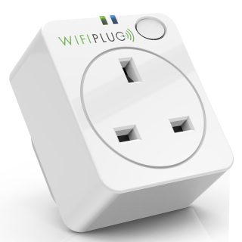

Рис. 2.7. Пристрій типу WIFI socket plug

Технічні характеристики даного пристрою:

Тип: WI-FI socket plug;

Версія: WIFIPLUG POWER;

Інтерфейс: британський стандарт;

Розміри: 50мм*60мм*30мм (найменший у світі адаптер);

Струм: макс. 13A;

Напруга: AC 110 – 250V;

Ліміт потужності: 3000Вт;

Споживання: 0.33Вт (в режимі очікування);

Діапазон частот: 2.412 – 2.484ГГц;

Бездротові стандарти: IEEE802.11 b/g/n;

Температура роботи: -20 – 70℃;

Вологість: 10% – 95%;

За допомогою додатка можна контролювати адаптер, для цього необхідно підключити його до мережі Інтернет. Якщо користувач знаходиться не вдома можна легко контролювати енергоспоживання в будинку. Також дана система може працювати з IFTTT – сервісом, що забезпечує комунікацію між різними пристроями без написання додаткового коду [16]. Пристрій може також надсилати повідомлення про перевищення ліміту, який встановлений користувачем. Однак, даний пристрій розповсюджується за ціною в 45 фунтів стерлінгів, що є занадто великою для ринку України.

Більш дешевим аналогом такої системи є пристрій китайського виробництва, який досить легко знайти на порталі ebay.com під назвою «Wifi cell phone socket plug» [17]. Допомагає реалізовувати віддалений контроль за споживачами енергоресурсу. Контролюється за допомогою додатка для Android через Wi-FI  мережу чи мережу Інтернет, таким чином користувач може економити час та власне енергоресурс. Має функцію таймера та вбудований захист від перевантажень в мережі.

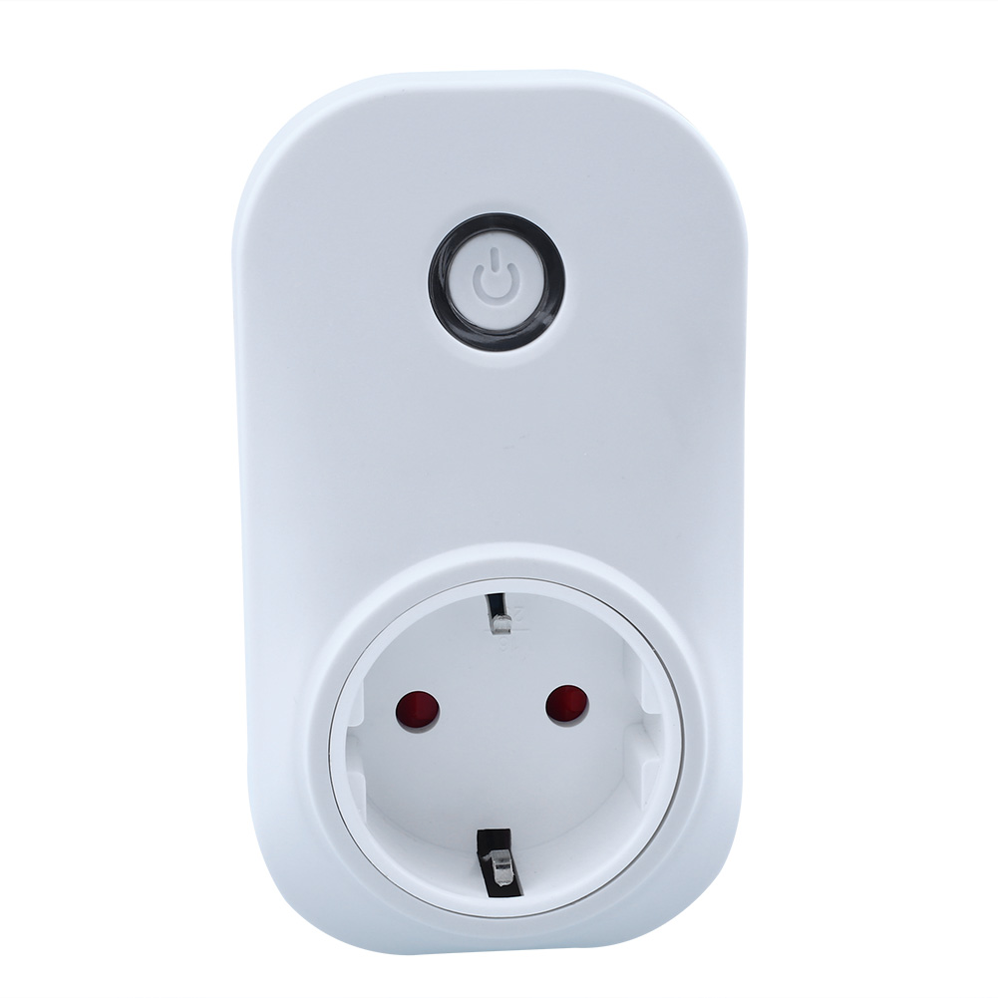

Рис. 2.8. Вимірювальний пристрій для енерготочки типу «socket plug» (адаптер)

Технічні характеристики даного пристрою:

Бездротові стандарти: IEEE 802.11b/g/n;

Інтерфейс: євростандарт;

Діапазон частот: ISM band, 2412 ~ 2483.5MHz;

Шифрування: WPA-PSK,WPA2-PSK,WEP,TKIP;

Напруга: AC110V ~ 264V(50Hz/60Hz);

Ліміт потужності: 3500Вт;

Струм спрацьовування захисту: ≥ 16A;

Зроблено з вогнестійкого пластику;

Слід зауважити, що даний пристрій коштує втричі дешевше, ніж британський «WIFIPLUG POWER».

## Висновки до розділу

В даному розділі було розглянуте поняття “розумний дім”, його основні функції та засоби автоматизації, що забезпечують ці функції. Основна увага приділялася системам, що забезпечують ефективне використання енергоресурсів. Так, були проаналізовані програмні засоби, які в основному виступають системами моніторингу споживання і виробництва енергоресурсів та аналізу даних, що генеруються різними технічними пристроями. Було визначено, що їх основними перевагами є візуалізація даних і збереження їх з максимальною дискретністю. Великою перевагою є відображення даних в онлайн режимі.

Також були проаналізовані технічні засоби, а саме адаптери типу «socket plug», які надають можливість віддаленого контролю над енерготочкою, вимірювання споживання енергоресурсу в конкретній точці та слугують запобіжниками при перепадах напруги в мережі. Серед розглянутих варіантів перший має дуже високу ціну (45 фунтів стерлінгів = 1651 грн) і є малодоступним для пересічного громадянина України, інший екземпляр коштує втричі дешевше та надає аналогічний функціонал, однак він трохи більший за розмірами, що є несуттєвою ознакою [15, 17]. Можна використати пристрій типу «socket plug» в подальшій розробці системи, оскільки він зможе забезпечити безпосередній контроль над приладами-споживачами енергоресурсу та слугуватиме агрегатором даних про споживання в конкретній енерготочці.

# РОЗДІЛ 3. РОЗРОБКА АЛГОРИТМІЧНОГО ТА ПРОГРАМНОГО ЗАБЕЗПЕЧЕННЯ

## 3.1. Структура системи моніторингу та контролю використання енергоресурсів

Система моніторингу та контролю використання енергоресурсів включає в себе наступні підсистеми: «socket plug» (адаптер), сервер з БД, клієнти (веб- та мобільний) і підсистему аналітики.

Декілька адаптерів, тобто технічних пристроїв, що забезпечують вимірювання спожитої енергії та контроль над енерготочкою, встановлюються у будинку користувача. Для комунікації з сервером їм необхідне підключення до мережі Інтернет, яке забезпечує WI-FI маршрутизатор. Таким чином останній слугує шлюзом між конкретним адаптером та сервером. Сервер додатків розташований в хмарному середовищі і контролює всі інші підсистеми, також він відповідає за збереження даних до бази даних, що знаходиться на іншому сервері. Таке рішення дозволить підвищити відмовостійкість всієї системи в цілому та зменшить навантаження на апаратне забезпечення підсистеми сервера. Самостійною функціональною одиницею сервера додатків є модуль Aggregator, який відповідає за збір даних від адаптерів, агрегування статистики та збереження її до бази даних. Для зручності використання системи користувачу пропонується як веб-клієнт, так і мобільна версія, оскільки для ефективного моніторингу та контролю за споживанням енергоресурсів він повинен мати доступ до системи чи не цілодобово.

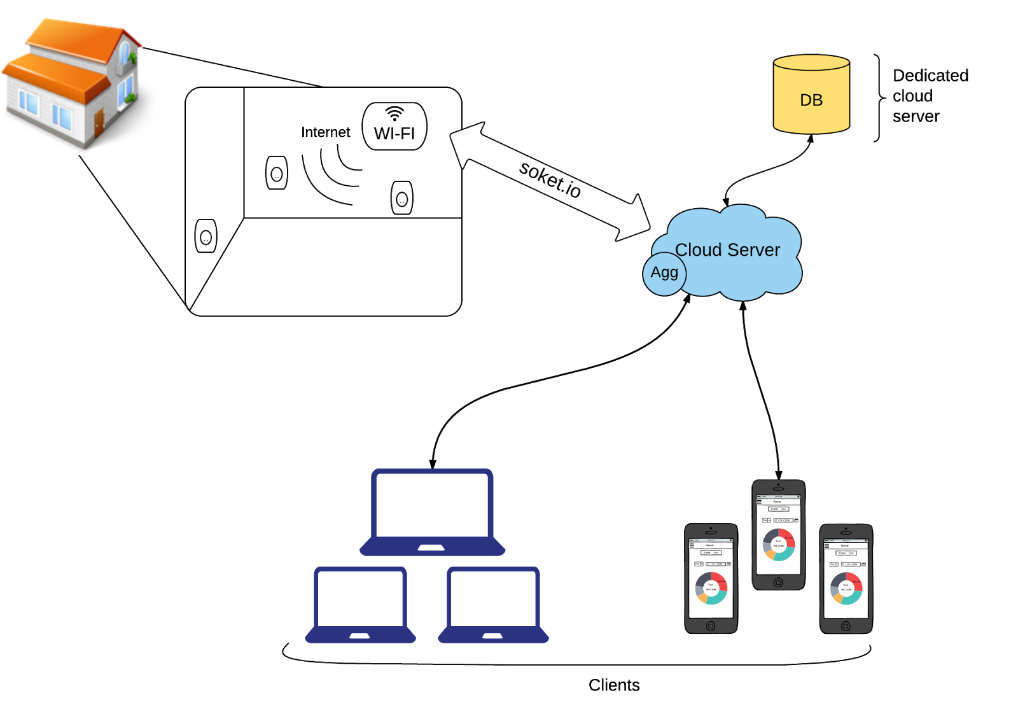

Рис. 3.1. Структура системи моніторингу та контролю використання енергоресурсів

Для кращого розуміння процесів, що відбуваються в системі на рис. 3.2. представлено потік даних всередині системи. Так, підключені до енергомережі адаптери, що мають доступ до мережі Інтернет, генерують інформацію про споживання або виробництво енергоресурсу в режимі real-time. Ці дані потрапляючи на сервер, проходять через модуль Aggregator, що виступає в ролі middleware, і одразу відсилаються на клієнти, щоб забезпечити моніторинг використання енергоресурсу в режимі онлайн.

Модуль Aggregator має на меті зменшити навантаження на базу даних та виконувати агрегацію даних з потрібною дискретністю, оскільки дані з інтервалом в 5 хвилин нікого не цікавлять, як правило мінімальний період часу, який цікавить користувача – це 1 година. Також не зовсім раціонально було б записувати дані до БД кожні 5 хвилин, це дуже б завантажило модулі вводу/виводу даних на сервері БД і створило б надлишковий об’єм даних, що призвело б до швидкого зростання розмірів бази даних. Користувач за допомогою мобільного або веб-додатку може здійснювати контроль над конкретними енерготочками. Він виконує певну дію і команда відправляється на сервер звідки одразу перенаправляється на адаптер та виконується. Це може бути команда включення/виключення енерготочки чи встановлення таймера. Адаптери постійно підтримують підключення з сервером, тому користувач може спостерігати за статусом енерготочки в будь-який час, а затримка між відправленням команди та її виконанням мінімальна.

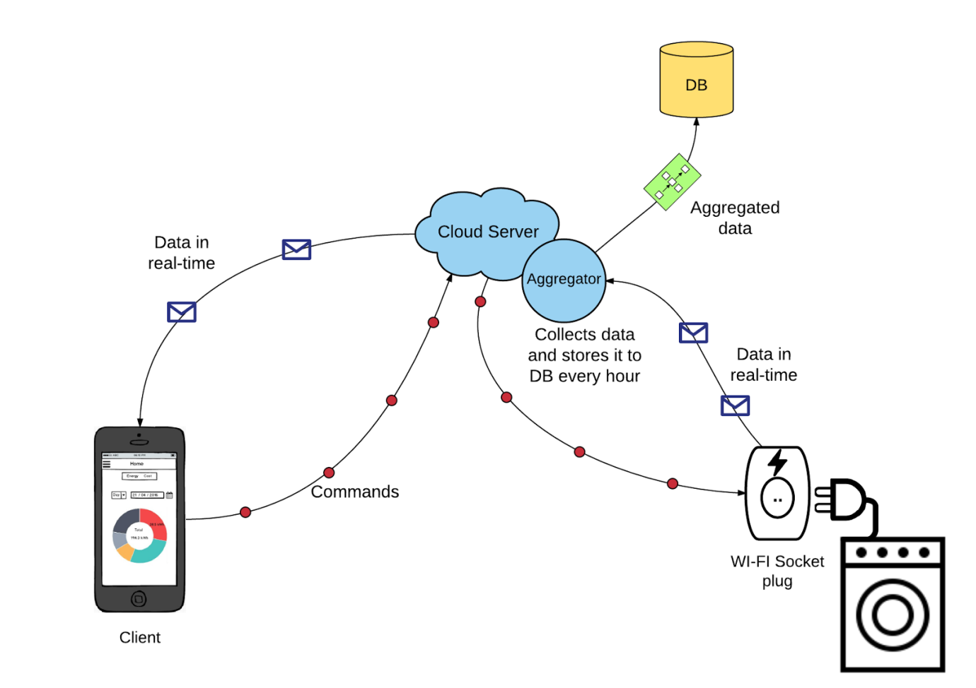

Рис. 3.2. Потік даних між клієнтом та адаптером

## 3.2. Розробка архітектури системи моніторингу та контролю використання енергоресурсів

### 3.2.1. СУБД та збереження даних

В якості основної СУБД було вибрано PostgreSQL [18]. PostgreSQL — об'єктно-реляційна система керування базами даних (СУБД). Є альтернативою як комерційним СУБД (Oracle Database, Microsoft SQL Server, IBM DB2 та інші), так і СУБД з відкритим кодом (MySQL, Firebird, SQLite). Порівняно з іншими проектами з відкритим кодом, такими як Apache, FreeBSD або MySQL, PostgreSQL не контролюється якоюсь однією компанією, її розробка можлива завдяки співпраці багатьох людей та компаній, які хочуть використовувати цю СУБД та впроваджувати у неї найновіші досягнення.

PostgreSQL вважається найдосконалішою СУБД, що поширюється з умовою відкритих висхідних кодів. В ній реалізована велика кількість можливостей, які зазвичай зустрічаються тільки у великих комерційних продуктах. Сервер PostgreSQL написаний на мові C.

Дана СУБД має багато переваг порівняно з іншими системами баз даних, а саме:

* покращена підтримка, ніж у пропрієтарній СУБД;
* значна економія на витрати персоналу;
* надзвичайно висока надійність і стабільність;
* масштабованість;
* кросплатформеність;
* призначена для задач, що потребують великої кількості пам’яті

Далі буде описано структуру таблиць БД.

Таблиця 3.1. Опис таблиці customers

|  |  |  |  |  |  |  |
| --- | --- | --- | --- | --- | --- | --- |
| Найменування стовпця | Тип ключа | NOT NULL | Таблиця FK | Стовпець FK | Тип даних | Довжина |
| id | PK | NOT NULL |  |  | SERIAL |  |
| login |  | NOT NULL |  |  | VARCHAR | 255 |
| password |  |  |  |  | VARCHAR | 255 |
| phone | UK | NOT NULL |  |  | VARCHAR | 20 |
| energyCost |  |  |  |  | DECIMAL | 10,2 |
| wifiPassword |  |  |  |  | VARCHAR | 255 |
| limit |  |  |  |  | INTEGER |  |
| createdAt |  |  |  |  | TIMESTAMP |  |
| updatedAt |  |  |  |  | TIMESTAMP |  |

Таблиця 3.2. Опис таблиці plugs

|  |  |  |  |  |  |  |
| --- | --- | --- | --- | --- | --- | --- |
| Найменування стовпця | Тип ключа | NOT NULL | Таблиця FK | Стовпець FK | Тип даних | Довжина |
| id | PK,UUID | NOT NULL |  |  | VARCHAR | 128 |
| description |  |  |  |  | TEXT |  |
| enabled |  | NOT NULL |  |  | BOOLEAN |  |
| name |  | NOT NULL |  |  | VARCHAR | 20 |
| isProduction |  | NOT NULL |  |  | BOOLEAN |  |
| customerId | FK |  | customers | id | VARCHAR | 255 |
| createdAt |  |  |  |  | TIMESTAMP |  |
| updatedAt |  |  |  |  | TIMESTAMP |  |

Таблиця 3.3. Опис таблиці timers

|  |  |  |  |  |  |  |
| --- | --- | --- | --- | --- | --- | --- |
| Найменування стовпця | Тип ключа | NOT NULL | Таблиця FK | Стовпець FK | Тип даних | Довжина |
| id | PK | NOT NULL |  |  | SERIAL |  |
| triggerTime |  | NOT NULL |  |  | TIMESTAMP |  |
| isDeviceEnabled |  | NOT NULL |  |  | BOOLEAN |  |
| isCountdown |  |  |  |  | BOOLEAN |  |
| plugId | FK | NOT NULL | plugs | id | VARCHAR | 128 |
| createdAt |  | NOT NULL |  |  | TIMESTAMP |  |
| updatedAt |  |  |  |  | TIMESTAMP |  |

Таблиця 3.4. Опис таблиці usage

|  |  |  |  |  |  |  |
| --- | --- | --- | --- | --- | --- | --- |
| Найменування стовпця | Тип ключа | NOT NULL | Таблиця FK | Стовпець FK | Тип даних | Довжина |
| id | PK | NOT NULL |  |  | SERIAL |  |
| value |  | NOT NULL |  |  | DECIMAL | 10,2 |
| plugId | FK | NOT NULL | plugs | id | VARCHAR | 128 |
| createdAt |  | NOT NULL |  |  | TIMESTAMP |  |
| updatedAt |  |  |  |  | TIMESTAMP |  |

Для більшої наглядності та кращого розуміння відношень в системі на рис. 3.3. подана схема бази даних.

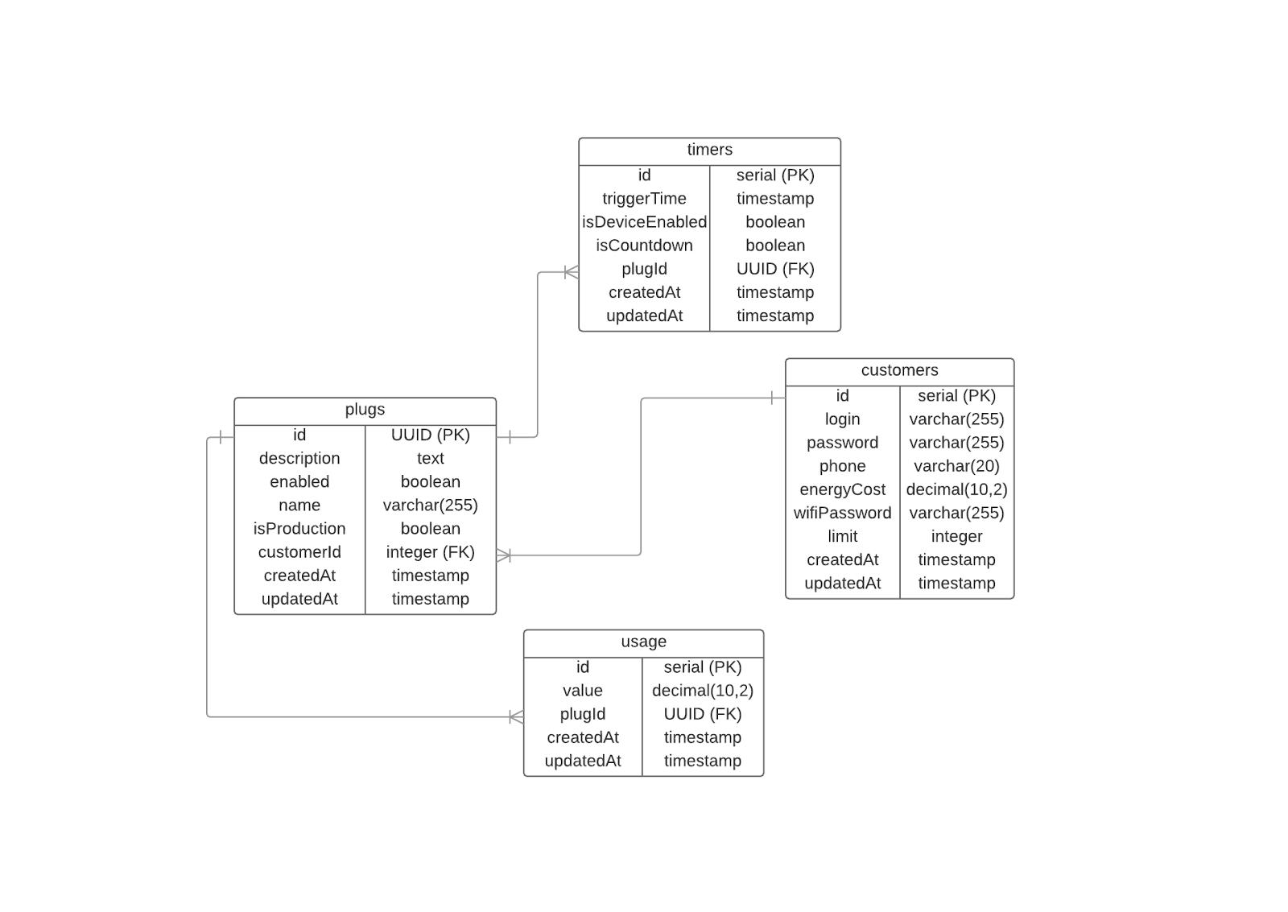

Рис. 3.3. Схема операційної БД

### 3.2.2. WebSocket

Технологія WebSocket, яка з'явилася в HTML5 - це набагато більш молодий метод Reverse Ajax, ніж Comet [19, 21]. WebSocket створює двонаправлені, дуплексні канали зв'язку, і більшість сучасних браузерів уже підтримують його. З'єднання відкривається за допомогою HTTP-запиту зі спеціальними заголовками, який називається рукостисканням WebSocket. Це з'єднання зберігається постійно, і через нього можна записувати і отримувати дані за допомогою JavaScript, як при використанні стандартного сокета TCP.

Рис. 3.4. ілюструє зв'язок з використанням WebSocket. На сервер надсилається HTTP-рукостискання з певними заголовками. Потім створюється щось на зразок JavaScript сокета на стороні сервера або клієнта. Цей сокет можна використовувати для асинхронного прийому даних через обробник подій [20].

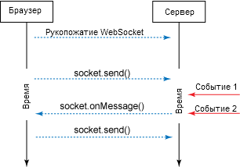

Рис. 3.4. Обмін даними через WebSocket

WebSocket надає потужний спосіб організації двостороннього зв'язку з короткою затримкою і простою обробкою помилок. При цьому не створює великого числа з’єднань, як при чекаючому опитуванні Comet, і виключаються недоліки потокової зв'язку Comet [21]. API дуже простий у використанні і не вимагає ніяких додаткових рівнів, як Comet, якому потрібна складна бібліотека для обробки повторного з'єднання, timeout’ів, Ajax-запитів.

### 3.2.3. Підсистема аналітики

У порівнянні з операційними системами, в яких фокус націлений на виконання бізнес процесів, аналітичні системи орієнтовані на оцінку процесу. Який тренд замовлень в цьому місяці у порівнянні з попереднім? Хто є найкращим споживачем? Ці питання вимагають аналізу скоріше всіх бізнес процесів, ніж аналізу конкретних замовлень. Взаємодія з аналітичною системою розуміє під собою лише отримання даних, інформація не створюється і не змінюється. Це може зачіпати велику кількість транзакцій, для порівняння в операційні системи націлені на індивідуальні транзакції [22]. Основні відмінності між операційними та аналітичними системами наведені в табл. 3.5.

Таблиця 3.5. Відмінності між операційними та аналітичними системами

|  |  |  |
| --- | --- | --- |
|  | Операційні системи | Аналітичні системи |
| Ціль | Виконання бізнес процесів | Вимірювання бізнес процесів |
| Взаємодія | Insert, Update, Query, Delete | Query |
| Масштаб взаємодії | Індивідуальна транзакція | Агреговані транзакції |
| Шаблони запитів | Передбачувані і стабільні | Непередбачувані і ті, що змінюються |
| Часовий фокус | Поточні дані | Поточні і архівні дані |
| Оптимізація структури для | частих оновлень | швидкодії отримання великих об’ємів даних |
| Принцип побудови | Побудова за принципом «сутність-відношення» і третя нормальна форма | Багатовимірна структура  («зірка» та «куб») |
| Також відомі як | Транзакційні системи, OLTP-системи, вихідні системи | Інформаційні сховища, data marts |

Принципи багатовимірного дизайну покладені в основу побудови інформаційних сховищ дозволяють оптимізувати їх структуру задля високої ефективності і швидкодії виконання запитів для отримання даних. Також вони забезпечують підтримку історичних даних, навіть якщо вони були видалені з операційної бази даних.

У багатовимірному дизайні, величини, що вимірються називаються фактами (facts), а дескриптори контексту або величини за якими вимірються факти – розмірностями (dimensions). Застосовуючи ці принципи та поняття до реляційної бази даних, отримують структуру, що називається «Зірка» (star schema), де пов’язані розмірності групуються в таблиці, а факти зберігаються як записи у таблиці фактів.

Існує декілька підходів до побудови інформаційних сховищ (data warehouses). Перший названий за його засновником Білом Інмоном – Inmon’s Corporate Information Factory [22]. На рис. 3.5. наведена схема типової структури такого інформаційного сховища.

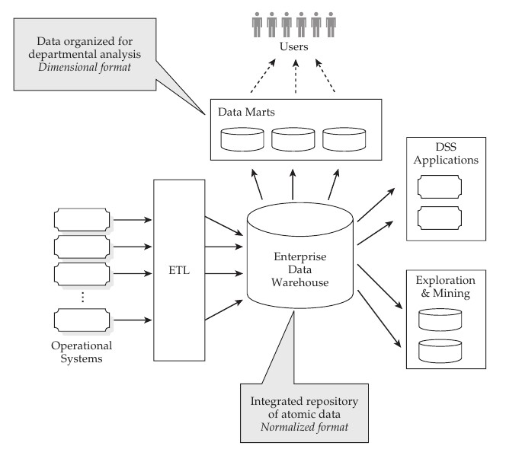

Рис. 3.5. Структура інформаціного сховища типу Corporate Information Factory

За допомогою ETL процесу (extract, transform, load) дані з різних операційних систем потрапляють до єдиного репозиторію атомарних даних. Він поєднує дані з різних систем та зберігає консистентне представлення бізнес-процесів в єдиному місці, при чому дані зберігаються на найнижчому рівні деталізації, а саме сховище знаходиться у третій нормальній формі. В даній структурі до нього не звертаються безпосередньо,  натомість дані делегуються в окремі менші сховища (data marts), що відносяться до різних аналітичних систем та проектуються з урахуванням принципів багатовимірних сховищ. Це дозволяє значно зменшити навантаження на сервер БД та дає більшу гнучкість при побудові аналітичних систем, оскільки кожній з них потрібні абсолютно різні зрізи даних.

Другий тип інформаційних сховищ має назву Kimball’s Dimensional Data Warehouse за своїм розробником Ральфом Кімбалом. Цей вид сховищ дещо відрізняється від попереднього. Так, якщо у Corporate Information Factory репозиторій з даними знаходиться в третій нормальній формі, Кімбал пропонує одразу проектувати сховище у багатовимірній формі (тип «зірка» або «куб»). Це забезпечить можливість безпосередніх запитів від аналітичних систем [22]. Схему цього виду інформаційних сховищ зображено на рис. 3.6.

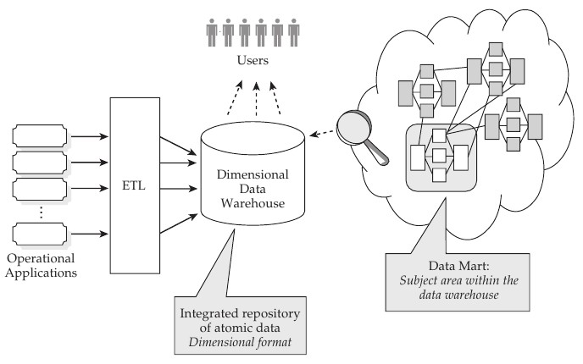

Рис. 3.6. Структура інформаціного сховища  типу Dimensional Data Warehouse

Останній тип інформаційних сховищ використовується у двох попередніх і називається Data Mart. Цей тип сховища на відміну від попередніх не може бути спроектованим у глобальному масштабі бізнесу, оскільки він має на меті фокусування на конкретній предметній області. Саме він є тією незалежною одиницею у Corporate Information Factory, куди делегуються дані з репозиторію, а Dimensional Data Warehouse складається з величезної кількості сховищ цього типу. Він може бути побудований з використанням як принципів багатовимірного дизайну так і з реалізацією принципу «сутність-відношення». До сховища такого типу дані також можуть потрапляти з різних систем за допомогою процесу ETL, а аналітичні інструменти можуть звертатися до нього безпосередньо [22]. На рис. 3.7. наведена структура даного виду інформаційних сховищ.

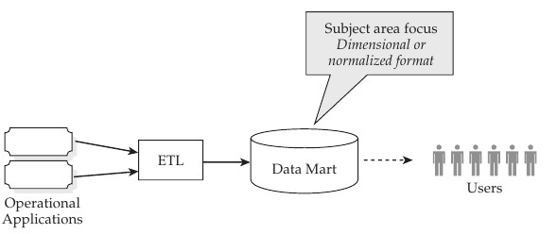

Рис. 3.7. Структура інформаційного сховища  типу Dimensional Data Warehouse

Враховуючи переваги та недоліки кожного з вище наведених типів інформаційних сховищ, а також специфіку системи, що проектується, було вирішено створити сховище даних останнього типу. Це дасть зможу значно зменшити навантаження на операційну БД, дозволить краще структурувати дані для вибірки, оскільки при агрегуванні даних з інтервалом щогодини, один адаптер за місяць створюватиме порядку 3600 записів і розмір бази даних буде швидко рости. В той же час системі не потрібен репозиторій гігантських масштабів, тому що вона орієнтована на одну предметну область.

На рис. 3.8. наведена схема інформаційного сховища для підсистеми аналітики.

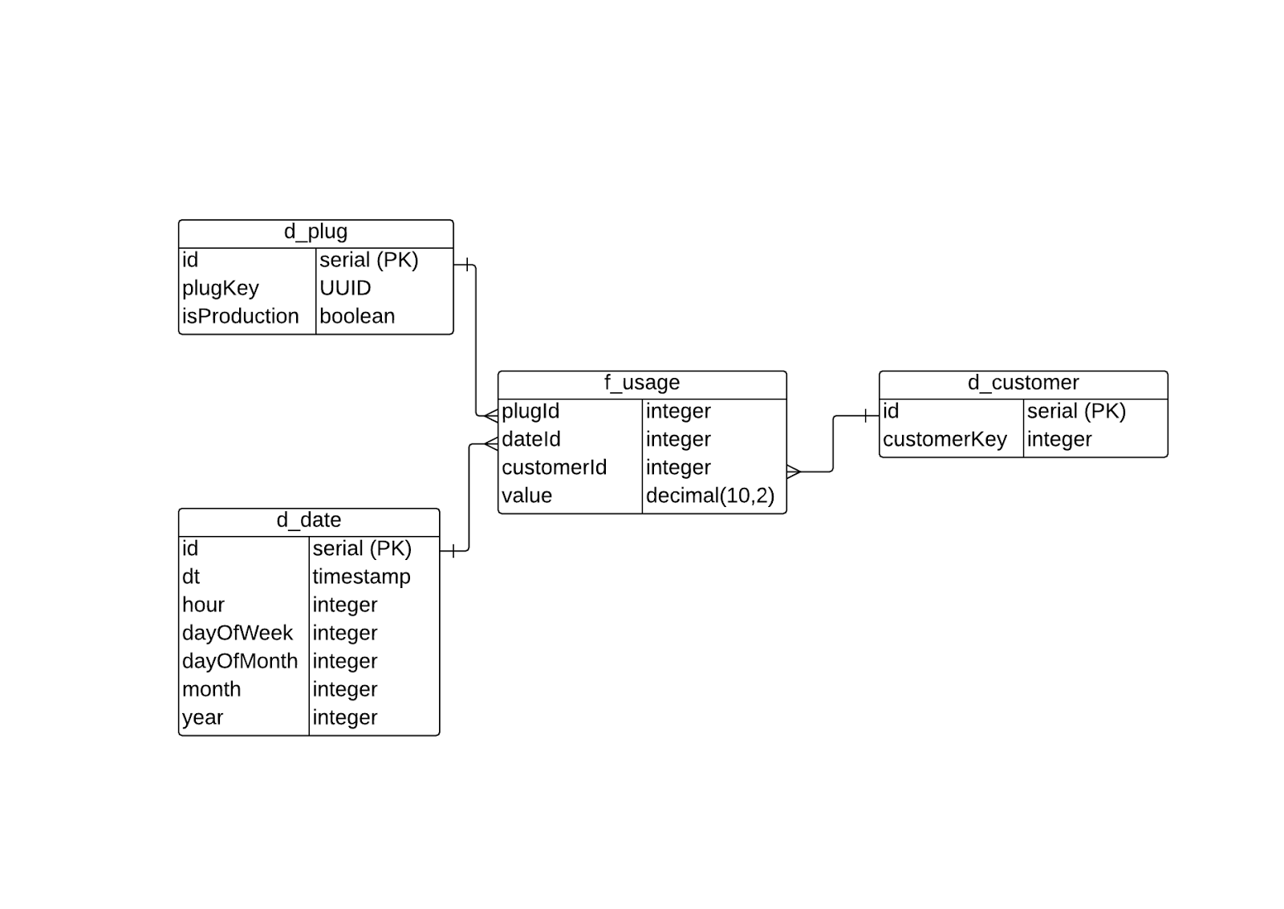

Рис. 3.8. Схема інформаційного сховища підсистеми аналітики

## 3.3. Засоби створення гібридних додатків

Розробка мобільних додатків на сучасному етапі є вкрай популярною. Кількість користувачів мобільних пристроїв на різних платформах зростає з кожним днем. Сьогодні користувач вимагає широкого спектру різноманітного програмного забезпечення для офісу та вирішення бізнес-задач. Також, досить велика частка програмного ринку належить ігровим додаткам для пристроїв на базі iOS і Android платформ. Існує три види мобільних додатків:

* Веб-додатки, сайти. Найпопулярніший тип додатків. Сучасні мобільні пристрої надають користувачеві, який працює в мережі Інтернет, такі ж можливості, що й стаціонарні комп’ютери. Обумовлено це підтримкою HTML 5. Окрім того, додатки для мобільних пристроїв це ідеальний варіант для швидкого старту з невеликими вкладеннями і відмінною функціональністю. Мобільні сайти – це рішення для всіх без винятку платформ.
* Гібридне ПЗ. Це можливість доступу до всього функціоналу мобільних пристроїв, при цьому для їх створення використовуються фреймворки, HTML, Javascript, CSS. Це нативне ПЗ з інтегрованою мовою розмітки. Такі додатки – чудове рішення для тих, хто бажає використовувати всі переваги нативних додатків в поєднанні з останніми розробками в веб-технологіях. Прикладом гібридного програмного забезпечення може служити Facebook, що завантажується з магазину ПЗ, але потребує підключення до Інтернету.
* Нативне ПЗ. Найвимогливіший до ресурсів вид додатків. У той же самий час, дозволяє скористатися всіма можливостями операційної системи. Це найбільш функціональний і продуктивний вид мобільних додатків.

Суттю гібридного застосування є те, що це веб-контент, а в смартфоні відкривається оболонка, що відображає цей контент. Найпопулярнішим фреймворком для гібридних додатків є Apache Cordova, що слугує мостом між функціями системи та веб-браузером, що в термінології гібридних застосувань називається Webview. Цей фреймворк є безкоштовним та розповсюджується за допомогою npm. Цей спосіб підходить для людей, що дуже люблять все налаштовувати власноруч. Однак, на основі Cordova існують такі SaaS як  PhoneGap (створений компанією Adobe) та Cocoon.io, який після деяких досліджень було вибрано як основний інструмент для розробки мобільного додатку. Серед переваг даного фреймворку висока швидкодія за рахунок технології Webview+ та відсутності проблем з кротплатформеністю, що забезпечується Chromium з його віртуальною машиною V8. Тобто орієнтуючись на Webkit, завжди можна бути впевненим в тому, що на всіх пристроях додаток виглядатиме однаково.

Однак, Facebook вже випустив та активно пропагує React Native for Android – фреймворк, що дозволяє уникнути посередника між вбудованими функціями пристрою та веб-інтерфейсом, він автоматично створює оригінальний байткод, що запускається JVM Android або платформою IOS. Такий додаток працюватиме швидше, займатиме менше місця і його легко розвивати використовуючи Javascript [23].

## Висновки до розділу

В даному розділі була розроблена архітектура системи моніторингу та контролю використання енергоресурсів, що складається з декількох підсистем: адаптера, сервера з модулем агрегації даних, сервера БД, підсистеми аналітики та мобільного і веб-клієнтів. Підсистема адаптера забезпечує збір даних та контроль над кожною енерготочкою, передача даних між нею та сервером відбувається за допомогою WebSocket, що забезпечує асинхронність дій в системі та високу швидкість передачі даних. На сервері розташовується окремий модуль агрегації даних, що виступає в якості проксі та акумулює дані щодо використання енергоресурсів за певний період і зберігає їх у базу даних. Операційна база даних розташовується на виділеному сервері,  це дозволить підвищити відмовостійкість всієї системи в цілому та зменшить навантаження на апаратне забезпечення підсистеми сервера. Система аналітики становить собою інформаційне сховище та надбудову над ним, що дозволяє отримувати статистику та звітність про використання енергоресурсів за різними критеріями. Інформаційне сховище побудоване за принципами багатовимірного дизайну та має структуру, що в термінах аналітичних систем називається «зірка». Мобільний та веб-додатки забезпечать користувачам постійний доступ до системи, тобто вони зможуть здійснювати моніторинг в будь-який час та матимуть віддалений контроль над власним енергоспоживанням за допомогою мережі Інтернет.

# РОЗДІЛ 4. ПРАКТИЧНІ РЕЗУЛЬТАТИ

## 4.1. Автоматизація збору інформації

При проектуванні системи моніторингу та контролю використання енергоресурсів ставилася задача поєднання технічних та інформаційних систем. Так, моніторинг споживання був покладений саме на технічні системи, оскільки вони мають найкращі можливості для цього. Було вирішено використати адаптер для енерготочки типу «socket plug», екземпляр якого був замовлений на сайті ebay.com у Китаї. Однак, у описі товару була помилка і виявилося, що пристрій не має функціоналу для вимірювання споживання енергоресурсу в енерготочці. За браком часу та нестачі  коштів було прийняте наступне рішення: створити клієнт, що імітував би роботу адаптера та узгодити комунікацію на рівні інтерфейсів. Таким чином, це забезпечить подальший розвиток системи в майбутньому, оскільки з нею можна буде інтегрувати будь який пристрій, якщо він буде реалізовувати потрібні інтерфейси. Отже був написаний клієнт, що при повністю імітує роботу адаптера. Кожен адаптер має унікальний UUID, що видається виробником та реєструється в системі, тобто в системі постійно існує пул адаптерів. При підключенні до сервера кожен проходить верифікацію – перевірку чи є адаптер з таким UUID в базі даних. Також одразу при підключенні до сервера, адаптер повідомляє про свій статус: ввімкнений чи ні, і при реєстрації споживання енергоресурсу починає відправляти дані на сервер кожні 3 секунди. Щоб не записувати дані до БД кожні 3 секунди було реалізовано модуль агрегації даних. Його основною задачею є накопичення даних по кожній енерготочці та їх тимчасове збереження у словнику, потім кожну годину модуль робить запис до бази даних. Таким чином, в БД вже зберігається статистика про використаний енергоресурс погодинно, що є найменшим інтервалом, який цікавить користувача. Додатково є ще один модуль агрегації, що підсумовує дані від енерготочок користувача та відсилає їх на веб-клієнт.

Коли користувач заходить на веб-клієнт, він бачить дані про споживання в онлайн режимі, як показано на рис. 4.1.

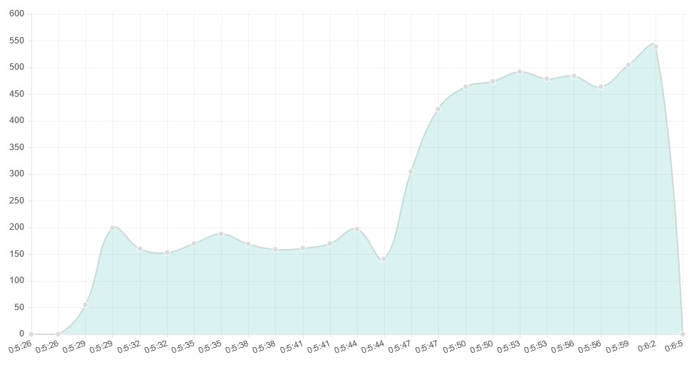

Рис. 4.1. Моніторинг в онлайн режимі

Отже, система забезпечує моніторинг споживання у реальному часі, за допомогою якого користувач можу в будь-який момент та в будь-якому місці дізнатися скільки енергоресурсу витрачається, провести аналіз та маючи контроль над енерготочками або вимкнути їх, або запланувати на інший час встановивши таймер.

## 4.2. Аналіз статистичних даних

За допомогою підсистеми аналітики користувач може отримувати  статистику про використання енергоресурсу за різні періоди, наприклад день, місяць, рік, а також за конкретною енерготочкою. Це дозволить йому провести аналіз власного споживання та знайти вузькі місця у домогосподарстві. На рис. 4.2. показаний екран для аналізу статистики.

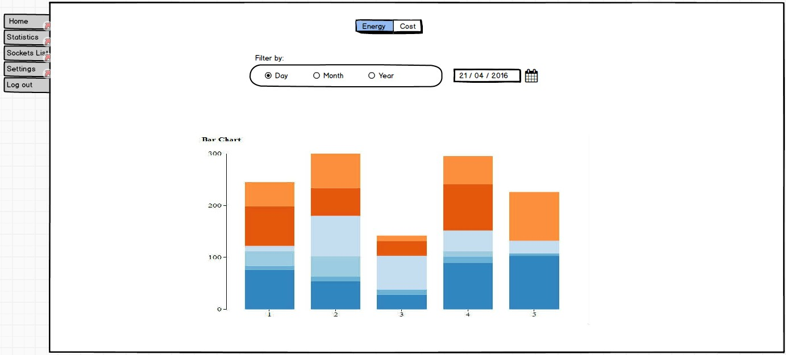

Рис. 4.2. Екран аналізу статистики

Обираючи певний період часу, користувач може побачити дані щодо використання енергоресурсу у вигляді гістограм, що складаються з частин, кожна з яких відображає певну енерготочку. Мінімальний рівень деталізації – одна година, досвід показує, що менший період не цікавить користувача. Так, змінюючи періоди вибірки, він може проаналізувати сумарне споживання в кожній енерготочці, провести заходи щодо оптимізації та оцінити їх ефективність. Додатково користувач, може переключитися в режим гроші, натиснувши відповідну кнопку на екрані, та переглянути аналогічну статистику, але вже у витрачених коштах. Це дозволяє йому  краще зрозуміти свої витрати, оскільки не кожен пересічний громадянин адекватно сприймає величини у кВт*год і не одразу захоче йти рахувати вартість цих цифр.

## 4.3. Керування

За допомогою технології WebSocket [21], що забезпечує постійне з’єднання між клієнтом та сервером, користувач може передавати команди на адаптер енерготочки в режимі онлайн. Це дає гнучкий контроль над системою в цілому, оскільки у будь-якому місці та у будь-який час він може увімкнути чи вимкнути певну енерготочку та задати їй новий статус після тамера. За допомогою такого функціоналу, користувач зможе значно зекономити свій час та енергоресурс, наприклад, використовуючи вище зазначені багатозонні лічильники. Всі дії здійснюються через зручний інтерфейс, як мобільного так і веб-клієнта. Весь неохідний функціонал, що стосується контролю енерготочок винесений на основний екран як показано на рис. 4.3.

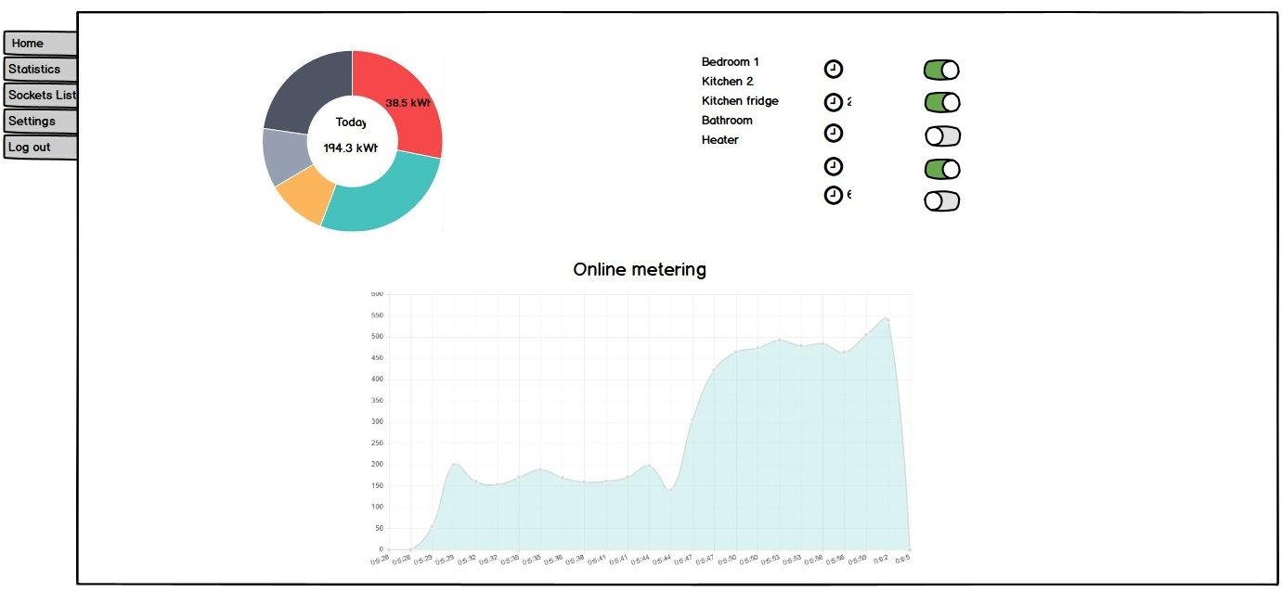

Рис. 4.3. Основний екран (контроль над енерготочками)

Більш розширене меню керування енерготочками доступне на окремій сторінці веб-додатку, ця сторінка продемонстрована на рис. 4.4.

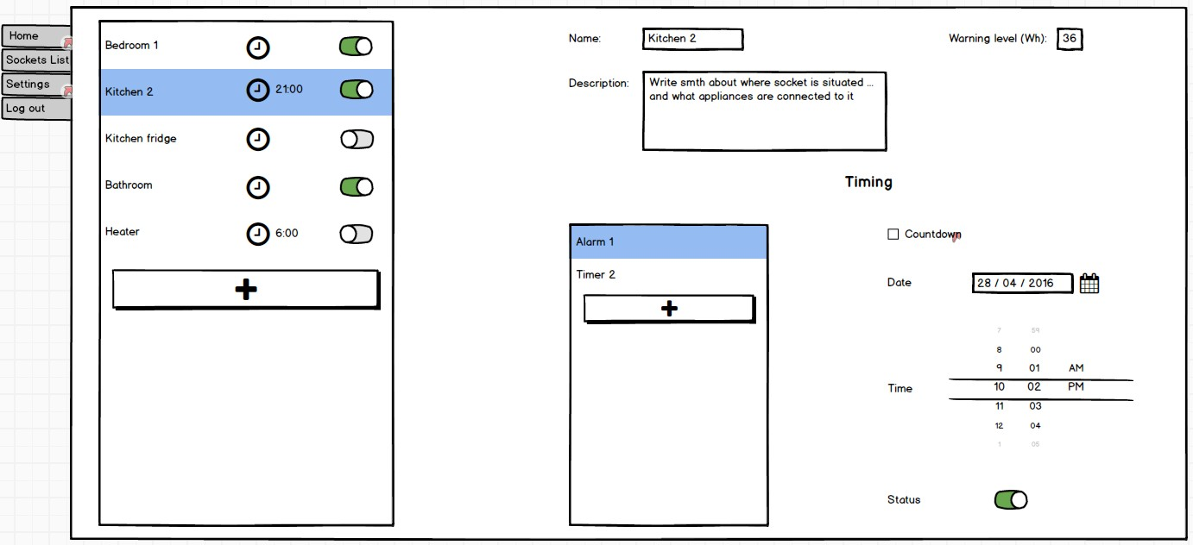

Рис. 4.4. Сторінка керування енерготочками

Користувач може встановити таймери на кожну енерготочку, при чому таймери 2 видів: будильник та зворотній відлік. Також він може змінити назву та опис конкретної енерготочки, щоб легше орієнтуватися в загальному списку. Аналогічний функціонал доступний користувачу у мобільному додатку, як показано на рис. 4.5. та рис. 4.6.

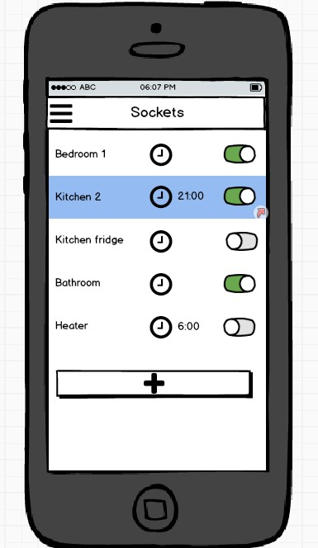

Рис. 4.5. Контроль над енерготочками (мобільний додаток)

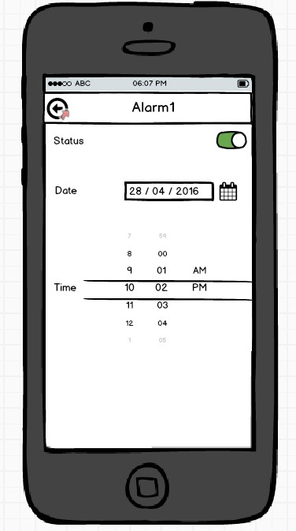

Рис. 4.6. Встановлення таймерів (мобільний додаток)

## Висновки до розділу

Була спроектована та розроблена система моніторингу та контролю використання енергоресурсів. Вона надає змогу проводити якісний та кількісний аналіз споживання енергії, а також дозволяє користувачам здійснювати безпосередній контроль над енерготочками в онлайн режимі. Була здійснена спроба поєднання технічних та інформаційних систем, але за недостачею ресурсів було прийнято рішення створити емулятор технічного пристрою, який би займався збором даних про використання енергії та реалізовував би можливість контролю. Таким чином, дані від енерготочок агрегуються кожні 3 секунди, щоб забезпечити моніторинг в реальному часі. Ця інформація накопичується в окремому сховищі і щогодини зберігається до бази даних. Такий підхід зменшує навантаження на сервер баз даних та дає міцну основу для подальшого аналізу статистики, так як користувача цікавлять дані про споживання в конкретних енерготочках зі зрізами по різним періодам; мінімально можливий період – одна година, оскільки досвід показав, що більш деталізована інформація не цікава користувачу. Також були розроблені інтерфейси взаємодії між адаптером та сервером. Слід зазначити, що окрім моніторингу в реальному часі та перегляду статистики система надає контроль над енерготочками в онлайн режимі. Це дає гнучкий контроль над системою в цілому, оскільки у будь-якому місці та у будь-який час користувач може увімкнути чи вимкнути певну енерготочку та задати їй новий статус після таймера. За допомогою такого функціоналу, користувач зможе значно зекономити свій час та енергоресурс, наприклад, використовуючи вище зазначені багатозонні лічильники.

# РОЗДІЛ 5. ОХОРОНА ПРАЦІ

Одним з важливих і найбільш пріоритетних завдань у розробці нових технологій та автоматизованих систем є забезпечення здорових та безпечних умов праці людини. Попереднє вивчення та визначення можливих причин виникнення професійних захворювань, пожеж, аварій, а також розробка відповідних їм заходів та вимог, спрямованих на усунення цих причин, дозволяють створити комфортні та безпечні умови для праці людини. Адже саме сприятливі умови праці є одним з основних факторів, що впливають на продуктивність і здоров'я працівників.

Робочий персонал може стикатися з впливом таких виробничих факторів, як підвищений рівень шуму, підвищена температура зовнішнього середовища, відсутність або нестача природного або штучного освітлення, електричний струм. У даному розділі проводиться розрахунок умов праці при експлуатації розробленої системи, розрахунок освітленості в приміщеннях, а так само проводиться аналіз електро- та пожежобезпеки. Зазначаються заходи, які необхідно провести для поліпшення умов праці на робочому місці.

## 5.1. Аналіз умов на робочому місці

### 5.1.1. Характеристика приміщення

Розглядаються умови праці в реальному приміщенні, яке є офісним і знаходиться на другому поверсі триповерхової будівлі, має розміри . В приміщенні є одне вікно розмірами 2, один кондиціонер. Схема розміщення робочих місць показана на рис. 5.1.

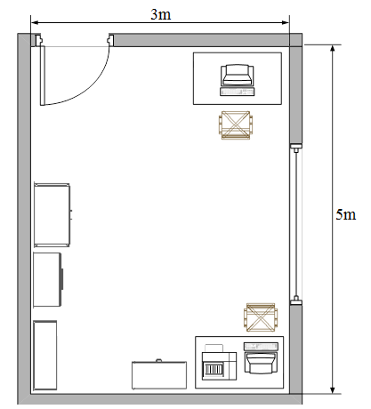

Рис. 5.1. Схема розташування робочих місць

Висота приміщення – 3 метри. Згідно ДСанПiН 3.3.2.007-98 [1] об'єм приміщення на одного співробітника повинен бути не менше 20,0 мЗ, а площа не менше 6 м2. Для нашого приміщення:

1. висота *h* = 3.0м;

2. довжина *l* = 5.0м;

3. ширина *b* = 3.0м;

4. площа *S* = *l* * *b* = 3.0 * 5.0 = 15.0м2;

5. об'єм *V* = 45м3.

У розглянутому приміщенні постійно працює 2 людини. Отже, на одного працюючого припадає 22,5 м3 об'єму приміщення і 7,5 м2 площі. Це означає, що розглянута робоча кімната відповідає вищезгаданим нормам.

### 5.1.2. Аналіз повітряного середовища

З метою створення нормальних умов для персоналу робочої кімнати встановлені норми виробничого мікроклімату (ДСанПiН 3.3.2.007-98) [1].

Роботи, що виконуються обслуговуючим персоналом, відносяться до категорії легких (1а) фізичних робіт відповідно до ДСН 3.3.6.042-99 [2], так як вони виробляються сидячи і не вимагають фізичної напруги або підняття важких предметів. Основним джерелом тепла в приміщенні є:

* сонячне випромінювання;
* система штучного опалення;
* люди, що працюють в приміщенні;
* електрообладнання

У табл. 5.1. наведені оптимальні значення мікрокліматичних умов робочої зони приміщення.

Таблиця 5.1. Оптимальні значення мікрокліматичних умов

|  |  |  |
| --- | --- | --- |
| Період року | Параметр мікроклімату | Величина |
| Холодний | Температура повітря  Відносна вологість  Швидкість руху повітря | 22 – 24 оС  40 – 60 %  0.1 м/с |
| Теплий | Температура повітря  Відносна вологість  Швидкість руху повітря | 23 – 25 оС  40 – 60 %  0.1 м/с |

tн – середня температура зовнішнього повітря в 13 годин дня найгарячішого місяця.

У приміщенні встановлені батареї центрального водяного опалення, що включається в холодний період року, які здатні прогріти повітря до температури відповідної нормативним вимогам. Кондиціонер являє собою вентиляційну установку, яка за допомогою приладів автоматичного регулювання підтримує в приміщенні задані параметри повітряного середовища .

### 5.1.3. Аналіз шуму

У робочому приміщенні при роботі основними джерелами шуму є деякі пристрої входять до складу ПК, лазерних принтерів, шуми системи вентиляції, вуличні шуми.

У робочій кімнаті знаходиться два ПК і один принтер Canon I-Sensys. Сучасні персональні комп'ютери відносяться до класу шумлячих пристроїв, тому основним джерелом шуму є принтер. Рівень шуму, що видається принтером, приблизно 45 дБА.

За ДСанПiН 3.3.2.007-98 [1] рівень шуму не повинен перевищувати 50дБА. Допустимий рівень шуму на робочому місці оператора ПК в момент роботи принтера 65 дБА. Разом з тим, час роботи основного джерела шуму (принтера) не перевищує 2-3 години. Слід враховувати роботу:

* вентиляторів у двох комп'ютерах – 35 дБА (8 годин); *n* = 4
* принтера – 45 дБА (2 години); *n* = 1
* ПК (DVD drive) – 16 дБА (0,5 години). *n* = 2

Еквівалентний рівень шуму може бути розрахований як:

(5.1)

де *Т* – тривалість робочого дня ;

*n –* кількість джерел шуму;

*Li –* рівень шуму *i*-ого джерела , дБА*;*

*ti –* час работи *i*-ого джерела, год*;*

Виконавши розрахунки знайдемо що,  становить величину 43,13 дБА, що не перевищує допустиме значення (50 дБА) відносно норми згідно ДСанПiН 3.3.2.007-98 [1].

## 5.2. Аналіз освітлення

Для нормальної роботи оператора ПК необхідно хороше освітлення робочої кімнати. Правильно виконана система освітлення створює нормальні умови для роботи органам зору і підвищує працездатність організму.

Зробимо аналіз природного освітлення робочої кімнати. У цьому приміщенні природне освітлення, одностороннє бічне, здійснюється через вікно площею  (5.2)

Визначимо світловий коефіцієнт природного освітлення за формулою:

 (5.3)

де:

*Sв*– площа вікна (м2);

*Sп* – площа підлоги (м2).

Підставив реальні значення, отримаємо:

 (5.4)

У розглянутому приміщенні виконуються такі роботи, як робота за ПК, робота з технічними документами. Згідно з ДБН В.2.5.-28-2006 [5], ці роботи відносяться до другого розряду зорових робіт, значення КПО *Ен* = 1.5%. Тоді *ЕN*= *Ен* * *m* = 1.5 * 0.85 =1.275%. Для II розряду зорових робіт світловий коефіцієнт I має дорівнювати 0.14. .. 0.16.

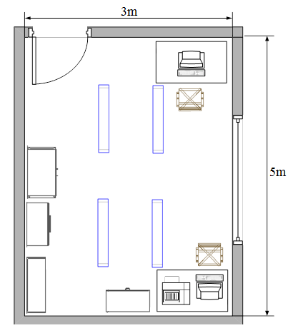

Рис. 5.2. Схема розташування світильників

Штучне освітлення в приміщенні здійснюється системою загального рівномірного освітлення. В якості джерел світла використовується система штучного загального рівномірного освітлення, яка реалізована на основі люмінесцентних ламп типу ЛБ-65. Кількість освітлювальних приладів 4 шт. Лампи типу ЛБ-65 володіють наступними перевагами:

* високою світловою віддачею;
* тривалим терміном служби;
* поверхні світяться малою яскравістю;
* близькістю спеціального складу до природного освітлення.

Так як по розряду зорової роботи робота за дисплеєм ПК відноситься до III розряду (високої точності, розмір об'єкта 0.3-0.5 мм), то при загальному освітленні освітленість робочого місця повинна становити від 300 до 400 лк, рекомендована освітленість при роботі з дисплеєм ПК складає 300 лк, а при поєднанні з роботою з документами – 400 лк.

У приміщенні використовуються 4 світильника з лампами ЛБ-65 розташованих як показано на малюнку 5.2 в два ряди. Розрахуємо фактичну освітленість. Світлова віддача лампи ЛБ-65 за даними виробника становить 4600 лм. Для отримання фактичної освітленості використовуємо формулу:

 (5.5)

де:

*N* – кількість світильників, шт

*n* – кількість ламп в світильнику, шт

*F* – світловий потік лампи, лм

*η* – коефіцієнт використання освітлення

*S* – площа підлоги, м2

*Kз*, *Z* – коефіцієнти поправок на даний тип приміщення.

 354 лк (5.6)

У результаті фактична освітленість складає ≈ 350лк, що є достатнім рівнем для подібних зорових робіт.

## 5.3. Виробничі випромінювання

Джерелом випромінювання у даному приміщенні є електричне обладнання. Вимоги до рівнів електричних та магнітних полів в виробничому приміщенні описані в ДСанПіН 3.3.2-007-98. Кожну годину розробник робить перерви по 10 хв. Основного опромінення людина зазнає від монітору комп’ютера. Допустимі значення параметрів неіонізуючих електромагнітного випромінювання від монітору комп'ютера представлені в табл. 5.2.

Таблиця 5.2. Оптимальні значення неіонізуючих випромінювань

|  |  |
| --- | --- |
| Параметр | Допустиме значення |
| Напруженість електричної складової електромагнітного поля на відстані 50см від поверхні монітора | 10 В/м |
| Напруженість електричної складової електромагнітного поля на відстані 50см від поверхні відео монітора | 0.3 А/м |
| Напруженість електростатичного поля не повинна  перевищувати:  - для дорослих користувачів;  - для дітей дошкільних установ і що навчаються у  середніх спеціальних і вищих навчальних закладів; | 20 кВ/м  15 кВ/м |

## 

## 5.4. Електробезпека

Розглянута кімната являє собою сухе приміщення з нормальною температурою повітря та ізолюючою підлогою. Відсутні хімічно активні середовища, джерела високої температури. Згідно ПУЕ [3] за ступенем небезпеки ураження електричним струмом відноситься до приміщень без підвищеної небезпеки. Споживачами електроенергії є ПК, дисплеї, принтер, джерела освітлення, що живляться від мережі змінного струму напругою 220В і частотою 50 Гц.

Корпуси сучасних ПК виготовляються з пластмас (передня панель) і металу (верхня кришка і задня панель). При дотику до металевих частин корпусу ПК у разі пробою на корпус людина може потрапити під небезпечну для життя напругу. Тому конструкцією ПК передбачено навмисне електричне з'єднання з нульовим захисним провідником металевих частин корпусу, які можуть виявитися під напругою. Корпуси дисплеїв виготовляються з не струмопровідних матеріалів, а живлення здійснюється спеціальним кабелем, що підключається до ПК, так щоб виключити ураження людини електричним струмом. Корпуси сучасних принтерів також виготовляються з пластмас, а конструкція живильного кабелю аналогічна кабелю ПК. Кондиціонер за даними тех. паспорта відповідає вимогам електробезпеки. Таким чином, вимоги до електробезпеки за ПУЕ [3], ГОСТ 12.1.038.82 [4] дотримуються.

## 5.4. Пожежна безпека

У досліджуваному приміщенні є в наявності тільки тверді і волокнисті пальні речовини: дерево, папір, тканина. Згідно НАПБ В.03.002-2007 приміщення відноситься до категорії В по пожежонебезпеці, а робоча зона приміщення згідно з першою категорією надійності (ПУЕ) належить до класу П-IIа.

Можливими причинами пожежі в приміщенні є несправність електроустаткування і порушення протипожежного режиму (використання побутових нагрівальних приладів, паління).

Відповідно до ДНАОП 0.00-1.31-99 у приміщенні буде встановлено 2 вогнегасники типу ВВ-2 ( по 2 на кожні 20 м2 ) для тушіння невеликих джерел займання і устаткування під напругою до 1000 В. Відстань між місцями розташування вогнегасників не повинна перевищувати 15 м.

Як сигналізатор виникнення пожежі прийнято тепловий сповіщувач типу ІП-105. Сповіщувач встановлюються на стелі. При спрацюванні сповіщувача сигнал надходить до контрольно-приймального приладу, який розташований у приміщенні чергового.

Двері відкриваються всередину, ширина дверей не менше 1,2 м, а висота проходу 2 м. План евакуації буде знаходитися біля дверей.

Таким чином усі фактори пожежної безпеки задовольняють вимогам встановлених норм.

## 5.5. Інструкція з техніки безпеки

Перед початком роботи:

* Пересвідчитися у цілості корпусів і блоків (обладнання) ПК;
* Перевірити наявність заземлення, справність і цілість кабелів живлення, місця їх підключення;
* Очистити екран від забруднень.

Під час роботи за персональним комп’ютером забороняється:

* Вішати будь-які предмети на дроти.
* Витягувати штепсельну вилку із розетки, тримаючись за шнур.
* Часто вмикати і вимикати персональний комп’ютер без потреби.
* Торкатися екрану та тильної сторони комп’ютера.
* Працювати з мокрими руками.
* Класти на обладнання сторонні предмети.

По закінченні робочого дня:

* відключити електроживлення ПК згідно з інструкцією експлуатації, вийнявши вилку кабелю живлення з розетки;
* впорядкувати робоче місце користувача ПК, прибравши використане обладнання та матеріали у відведені місця;
* перевірити стан апаратури, справність електропроводки, штепсельних вилок, розеток.

Залишаючи приміщення після закінчення робочого дня, дотримуючись встановленого режиму огляду приміщення, необхідно:

* зачинити вікна;
* відключити від електромережі всі електроприлади, електрообладнання та вимкнути освітлення;
* зачинити вхідні двері приміщення на замок і ключ здати черговому охорони.

## Висновки до розділу

У ході розробки розділу було вивчено приміщення в якому розроблювалося програмне забезпечення. Було описано та проаналізовано небезпечні й шкідливі виробничі фактори у виробничому приміщенні з радіоелектронною апаратурою.. У результаті проведення робіт встановлено, що об’єм і площа приміщення, які відводяться на одного працівника, відповідають нормативним значенням. Для цих факторів визначено нормативні показники у відповідності з діючою нормативно-технічною документацією та проведено порівняння з фактичними їх значеннями. З виявлених небезпечних та шкідливих факторів виділено найбільш несприятливі для яких було розроблено детальні заходи з охорони праці. Аналіз усіх розрахованих у даному розділі факторів показав результати, які дають всі підстави вважати, що розглянуте виробниче приміщення повністю відповідає всім нормативним документам і вимогам.

# ВИСНОВКИ

В ході виконання даного проекту була розглянута проблема підвищення ефективності використання енергоресурсів. Для її розв'язання проаналізовано існуючі підходи. Визначено, що в основі ефективного використання енергоресурсів лежать два основних принципи: раціональне споживання та використання альтернативних джерел. Інструментами, що забезпечують моніторинг та аналіз енерговитрат є інформаційні системи. Збір даних та контроль над споживачами енергоресурсів забезпечують технічні пристрої. Проаналізовано сучасні інформаційні і технічні рішення та можливість їх поєднання і часткового використання. Серед технічних пристроїв є адаптери типу «socket plug», що надають можливість збору інформації та віддаленого контролю над споживачами енергоресурсу.

Для рішення задачі підвищення ефективності використання енергоресурсів розроблено систему моніторингу та контролю використання енергоресурсів. Система забезпечує поєднання інформаційних джерел та технічних пристроїв. Розроблено архітектуру системи, що складається з підсистем: адаптера, сервера додатків, модуля агрегації даних, веб- та мобільного клієнтів, сервера баз даних, підсистеми аналітики. Були обрані технології, що забезпечують обробку даних в реальному часі та гарантують високу відмовостійкість системи. Спроектовано інформаційне сховище, використовуючи принципи багатовимірного дизайну, що надало користувачам можливість формування статистики за різними періодами часу.

Система дає змогу користувачеві в реальному часі здійснювати моніторинг та контроль над споживанням енергоресурсів у віддаленому режимі. Така особливість дозволяє проводити аналіз та ефективніше використовувати енергоресурси.

# ПЕРЕЛІК ПОСИЛАНЬ

1. Тренди у видобутку природних ресурсів [Електронний ресурс]

// Режим доступу: http://www.materialflows.net/trends/analyses-1980-2013/trends-in-global-material-extraction-gdp-and-material-intensity-1980-2013/

1. Overconsumption. Report [Електронний ресурс] // Режим доступу: https://www.foe.co.uk/sites/default/files/downloads/overconsumption.pdf
2. Стаття “Oil production vital statistics April 2016” [Електронний ресурс]

// Режим доступу: http://euanmearns.com/oil-production-vital-statistics-april-2016/

1. Нові тарифи на електроенергію [Електронний ресурс] // Режим доступу: http://tsn.ua/groshi/naskilki-i-koli-dorozhchatime-svitlo-povniy-grafik-pidvischennya-tarifiv-411997.html
2. Відновлювана енергетика [Електронний ресурс] // Режим доступу: https://uk.wikipedia.org/wiki/Відновлювана_енергетика
3. 10 Years Report “The first decade: 2004-2014” REN21 [Електронний ресурс] // Режим доступу: http://www.ren21.net/spotlight/10-years-report/
4. Багатозонні лічильники [Електронний ресурс] // Режим доступу: http://kyivenergo.ua/bagotozonni_lichilniki1
5. Диференційовний облік енергії [Електронний ресурс] // Режим доступу: http://oblenergo.cv.ua/put_vid.php?cid=359&page=1
6. Постанова №221 від 26.02.2015 “Про внесення зміни до Порядку застосування тарифів на електроенергію” [Електронний ресурс]

// Режим доступу: http://zakon2.rada.gov.ua/laws/show/z0236-15

1. Лічильник для енерготочки [Електронний ресурс] // Режим доступу: http://almi.kirov.ru/new-items/schetchik-elektroenergii.html
2. Розумний дім [Електронний ресурс] // Режим доступу: https://uk.wikipedia.org/wiki/Розумний_дім
3. UPnP [Електронний ресурс] // Режим доступу: https://uk.wikipedia.org/wiki/UPnP
4. Білінгова система Mega-billing [Електронний ресурс] // Режим доступу: https://secure.mega-billing.com/byt/ru/login
5. Система RooftopEnergy [Електронний ресурс] // Режим доступу: https://github.com/kopylash/RooftopEnergy
6. Smart plug [Електронний ресурс] // Режим доступу: http://www.wifiplug.co.uk/
7. IFTTT [Електронний ресурс] // Режим доступу: https://en.wikipedia.org/wiki/IFTTT
8. Wifi cell phone socket plug [Електронний ресурс] // Режим доступу: http://www.ebay.com/itm/Wifi-Cell-Phone-Wireless-Remote-Control-Switch-Timer-Smart-Power-Socket-EU-Plug-/121905298055
9. PostgreSQL [Електронний ресурс] // Режим доступу: https://www.postgresql.org/
10. Технологія WebSocket [Електронний ресурс] // Режим доступу: https://ru.wikipedia.org/wiki/WebSocket
11. WebSockets – полноценный асинхронный веб [Електронний ресурс]

// Режим доступу: https://habrahabr.ru/post/79038/

1. COMET – обзорная статья [Електронний ресурс] // Режим доступу: https://habrahabr.ru/post/104945/
2. Adamson C. Star Schema The Complete Reference / Adamson C. // McGraw-Hill Education. – 2010. – 1 edition – p. 3–28.
3. Копилаш В.А. Розробка мобільного клієнту: актуальний розклад: курсовий проект / В.А. Копилаш – К.: НТУУ «КПІ», 2015 – 34 с.
4. ДСанПiН 3.3.2.007-98 Державні санітарні правила і норми роботи з візуальними дисплейними терміналами електронно-обчислювальних машин ЕОМ
5. ДСН 3.3.6.042-99 Санітарні норми мікроклімату виробничих приміщень
6. ПУЕ. Правила улаштування електроустановок [Електронний ресурс]

// Режим доступу: http://www.twirpx.com/file/476117/

1. ГОСТ 12.1.038.82 Электробезопасность. Предельно допустимые значения напряжений прикосновения и токов
2. ДБН В.2.5-28-2006 Природне і штучне освітлення
3. НАПБ Б.03.002-2007 Норми визначення категорій приміщень будинків та зовнішніх установок за вибухопожежною та пожежною небезпекою
4. ДНАОП 0.00-1.31-99 Правила охорони праці під час експлуатації електронно-обчислювальних машин